目录

Chapter 1 时间复杂度 3

一、 认识时间复杂度 3

1． 常数时间的操作 3

二、 不同排序时间复杂度 3

1． 选择排序、冒泡排序细节的讲解与复杂度分析 3

2． 插入排序细节的讲解与复杂度分析时间复杂度 4

3． 二分法的详解与扩展 4

4． 异或运算的性质与扩展 7

5． 对数器的概念和使用 8

6． 剖析递归行为和递归行为时间复杂度的估算 9

Chapter 02 排序1 11

一、 归并排序 11

二、 归并排序的扩展（小和问题和逆序对问题） 12

1． 小和问题 12

2． 逆序对问题 13

三、 堆 13

1． 堆排序 14

2． 堆排序扩展题目 16

四、 快排思想-荷兰国旗问题 【partition划分】 17

1． 问题一 大于小于区域 17

2． 问题二(荷兰国旗问题) 17

五、 不改进的快速排序 18

六、 随机快速排序（改进的快速排序） 18

Chapter 03 排序2 20

一、 比较器的使用 20

二、 桶排序思想下的排序 21

三、 排序算法的稳定性及其汇总 23

四、 常见的坑 24

五、 工程上对排序的改进 25

Chapter 04 有序表，无序表，链表 26

一、 哈希表的简单介绍 26

二、 有序表的简单介绍 26

三、 有序表的固定操作 27

四、 单链表的节点结构 27

五、 反转单向和双向链表 28

六、 打印两个有序链表的公共部分 32

七、 面试时链表解题的方法论 32

1. 判断一个链表是否为回文结构 33

2. 将单向链表按某值划分成左边小、中间相等、右边大的形式 37

3. 复制含有随机指针节点的链表 40

4. 两个单链表相交的一系列问题 43

Chapter05 树 52

一、 二叉树节点结构 52

二、 二叉树的相关概念及其实现判断 61

三、 二叉树的序列化和反序列化 69

四、 折纸问题 71

Chapter06 图 73

一、 图的存储方式 73

二、 图的宽度优先遍历 75

三、 深度优先遍历 76

四、 拓扑排序算法 77

五、 kruskal算法 79

六、 prim算法 81

七、 Dijkstra算法 82

Chapter07 前缀树、贪心 85

一、 介绍前缀树 85

二、 贪心算法 85

三、 贪心算法的在笔试时的解题套路 86

四、 从头到尾展示最正统的贪心策略求解过程 86

五、 贪心策略在实现时，经常使用到的技巧 86

1. 【题目1】 86

2. 【题目2】 86

3. 【题目3】 86

4. 【题目4】 87

5. 【题目5】 87

Chapter08 暴力递归 87

一、 暴力递归就是尝试 87

二、 汉诺塔问题 88

三、 打印字符串 88

四、 逆序栈 88

五、 字符串组合 88

六、 背包问题 88

七、 博弈问题 88

八、 N皇后问题 88

**Chapter 1 时间复杂度**

1. 认识时间复杂度
   1. 常数时间的操作

一个操作如果和***样本的数据量没有关系***，每次都是固定时间内完成的操作，叫做常数操作。 时间复杂度为一个算法流程中，常数操作数量的一个指标。***常用O(读作big O)来表示****。*具体来说，先要对一个算法流程非常熟悉，然后去写出这个算法流程中，发生了多少常数操作，进而总结出常数操作数量的表达式。 （取数组中i位置的值，就是常数操作，因为和数组的大小n无关）

1. 在表达式中，只要高阶项，不要低阶项，也不要高阶项的系数，剩下的部分如果为f(N)，那么时间复杂度为O(f(N))。
2. 评价一个算法流程的好坏，***先看时间复杂度的指标，***然后***再分析不同数据样本下的实际运行时间，***也就是***“常数项时间”***。
3. 不同排序时间复杂度
   1. 选择排序、冒泡排序细节的讲解与复杂度分析

* 时间复杂度O(N^2)，额外空间复杂度O(1)
  + 1. 选择排序

在未排序的部分找到最小值，放到已经排序的部分的末尾：

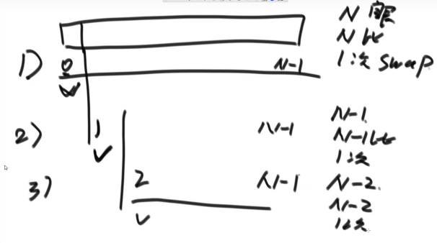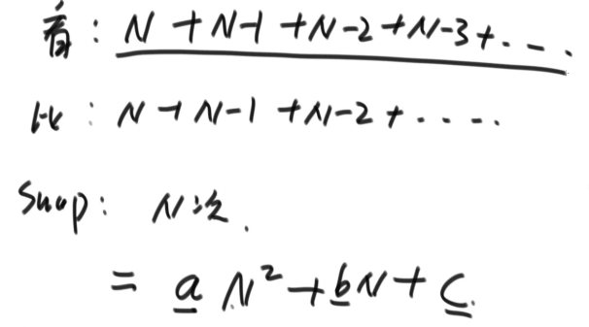

*//选择排序:注意，交换的时候记录的是下标，所以设置的初始变量也是下标*

void **selectSort**(int arr[],int len){

    int index;

    for(int i=0;i<len;i++){

        index=i;*//从i开始*

        for(int j=i;j<len;j++){

            index=arr[j]<arr[index]?j:index;

        }

**swap**(arr,i,index);

    }

}

* + 1. 冒泡排序

每次都会将未排序部分的最大值，移动到排序部分的最小界限：

void **bubbleSort**(int arr[],int len){

    for(int i=len-2;i>=1;i--){

        for(int j=0;j<=i;j++){

            if(arr[j+1]<arr[j]){

**swap**(arr,j,j+1);

            }

        }

    }

}

* 1. 插入排序细节的讲解与复杂度分析时间复杂度

***O(N^2)，额外空间复杂度O(1)算法流程，按照最差情况来估计时间复杂度***

* + 1. 插入排序

每次循环做到前面的几个有序，直到0-n范围内有序：插入排序的效果和原来数据的分布是有关系的，当原来的数组就是有序的时，每次调整的复杂度为常数1，时间复杂度最佳为n,最坏的时间复杂度是完全倒序的情况，由于按照最差的情况估计时间复杂度，所以，时间复杂度为O(n^2)。

*//插入排序*

void **insertSort**(int arr[],int len){

    for(int i=1;i<len;i++){

        for(int j=i;j>0;j--){

             if(arr[j]<arr[j-1]){

**swap**(arr,j,j-1);

             }

        }

    }

}

* 1. 二分法的详解与扩展

1. 在一个有序数组中，找某个数是否存在

二分查找策略：log(n)

*// 二分查找*

int **binarySearch**(int arr[], int s, int e, int number)

{

    if (s > e)

    {

        cout **<<** "not exist number: " **<<** number **<<** **endl**;

        return -1;

    }

    int m = s + (e - s) >>1;

    if (arr[m] == number)

    {

        cout **<<** "the index of 'm' is " **<<** m **<<** **endl**;

        return m;

    }

    else if (arr[m] < number)

    {

        return **binarySearch**(arr, m + 1,e , number);

    }

    else

    {

        return **binarySearch**(arr, s, m-1, number);

    }

}

1. 在一个有序数组中，找>=某个数最左侧的位置

int **binaryLessRight**(int arr[], int s, int e, int number,int record)

{

    if (s > e)

    {

        return record;

    }

    int m = s + ((e - s) >>1);

    if (arr[m] >= number)*//往左边找*

    {

        record=m;

        return **binaryLessRight**(arr, s, m-1, number,record);

    }

    else

    {

        return **binaryLessRight**(arr, m + 1,e , number,record);

    }

}

*//record 初始值为-1*

void **lessRight**(int arr[], int s, int e, int number,int record){

    int index= **binaryLessRight**(arr,s,e,number,record);

    if(index==-1){

        cout**<<**"not exist!!"**<<endl**;

    }else{

        cout**<<**"index :"**<<**index**<<endl**;

    }

}

1. 局部最小值问题(旋转数组同样使用)

二分法在考虑时，大多数考虑有序数组的情况，但是实际上不是有序数组也同样适用，在局部最小值问题中就是这样的考虑角度。

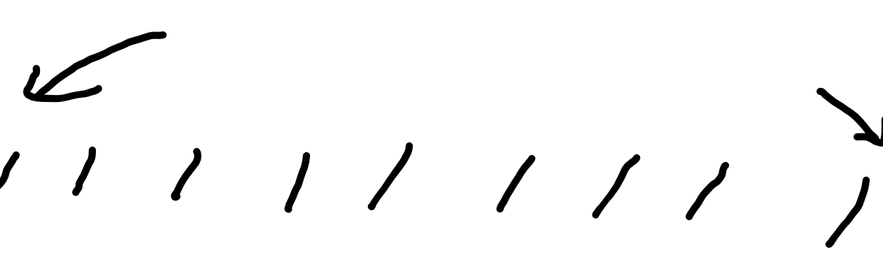

图 1 局部最小就在两端

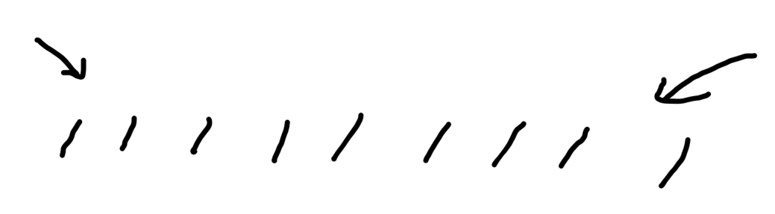

图 2 一定有局部最小值，查看中值

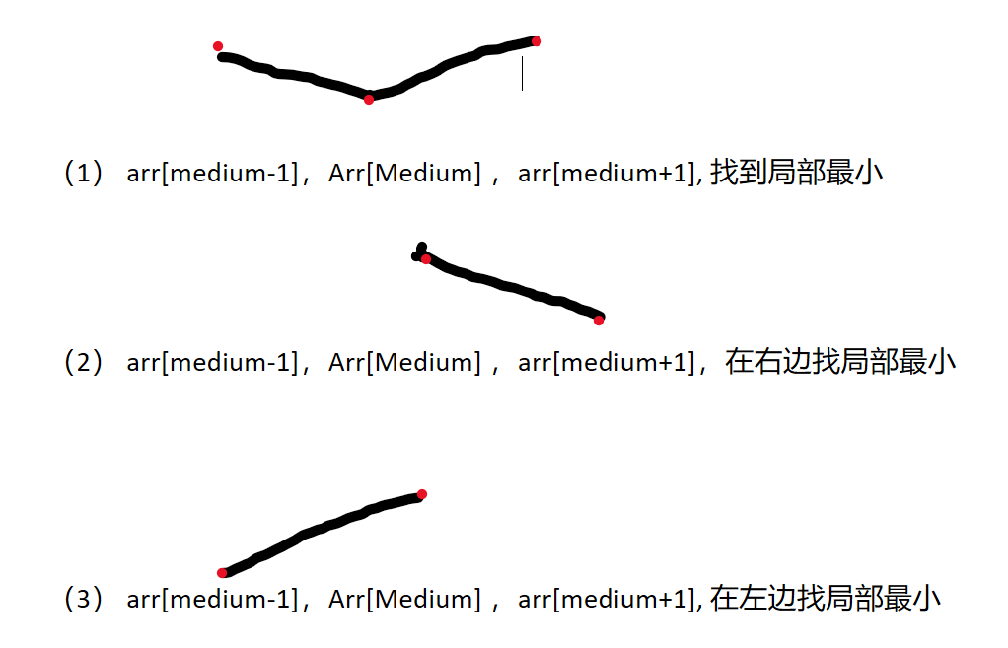

图 3 二分查找局部最小判断依据

*//求局部最小值:没有重复值*

int **areaMinBinary**(int arr[],int s,int e){

*// 1.判断两端*

    if(s<e){

       int m=s+((e-s)>>1);

       if(arr[m]>arr[m+1]){

        return **areaMinBinary**(arr,m,e);

       }

       if(arr[m-1]<arr[m]){

        return **areaMinBinary**(arr,s,m);

        }

        return m;

    }

    else{

        return -1;

    }

}

int **areaMin**(int arr[],int s,int e){

*// 1.判断两端*

    int index;

    if(s<e){

        if(arr[s]<arr[s+1]){

            index=s;

            cout**<<**"局部最小值的index为："**<<**index**<<endl**;

            return s;

        }

        if(arr[e-1]>arr[e]){

            index=e;

            cout**<<**"局部最小值的index为："**<<**index**<<endl**;

            return e;

        }

*// 判断medium*

        index =**areaMinBinary**(arr,s,e);

        cout**<<**"局部最小值的index为："**<<**index**<<endl**;

        return index;

    }else{

        cout**<<**"没有局部最小值"**<<endl**;*//一般只有一个数值的情况*

        return -1;

*//没有局部最小值，返回index=-1*

    }

}

1. 排序旋转数组:二分判断
   1. 异或运算的性质与扩展
2. 0^N == N N^N == 0 ：无进位相加2二进制下最右边的1

Rightone=(~a+1)&a

1. Quchu
2. 异或运算满足交换律和结合率
3. 不用额外变量交换两个数

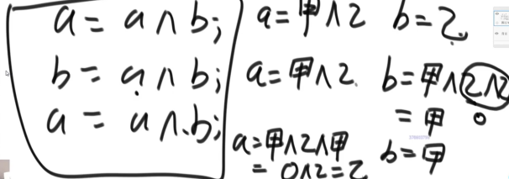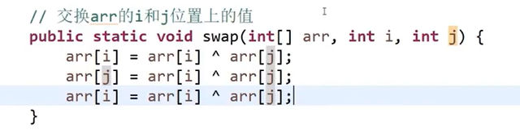

**最好不要使用这种写法，当两个交换的数在同一个内存时，会出现最后的数都是0的情况，我吃过这种亏，所以还是使用带有临时变量的方法搞。**

1. 一个数组中有一种数出现了奇数次，其他数都出现了偶数次，怎么找到这一个数

所有数进行异或，最后得到的数，就是出现奇数次的数

int **getUniqueOdd**(int arr[], int len)

*//我测，java写多了，数组的中括号要写在后面*

{

*// 1,2,2,3,3,3,4,4,1*

*// 相等的数异或为0，0和任何数异或结果为任何数字*

    int unique = 0;

    for (int i = 0; i < len; i++)

    {

        unique = unique ^ arr[i];

    }

    cout **<<** "Number occurred odd times: " **<<** unique **<<** **endl**;

    return unique;

}

1. 一个数组中有两种数出现了奇数次，其他数都出现了偶数次，怎么找到这两个数

void **getDoubleOdd**(int arr[],int len)

{

*//当数组中有两个出现次数为奇数次的数字*

     int unique = 0;

    for (int i = 0; i < len; i++)

    {

        unique = unique ^ arr[i];

    }

*//unique=a^b,既然两个数一定不一样，异或后的结果中一定有1*

    int rightOne=unique&(~unique+1);

    int a=0;

    int b=0;

    for(int i=0;i<len;i++){

        if(arr[i]&rightOne!=0){

            a=a^arr[i];

        }

    }

    b=a^unique;

    cout**<<**"two Numbers occurred odd times: a= "**<<**a**<<**" b= "**<<**b**<<endl**;;

}

* 1. 对数器的概念和使用

1. 有一个你想要测的方法a，实现复杂度不好但是容易实现的方法b
2. 实现一个随机样本产生器把方法a和方法b跑相同的随机样本，看看得到的结果是否一样。
3. 如果有一个随机样本使得比对结果不一致，打印样本进行人工干预，改对方法a或者方法b
4. 当样本数量很多时比对测试依然正确，可以确定方法a已经正确。

template <typename **T**>

**vector**<**T**> **generateArr**(int maxLength,int maxNumber){

    int len=(**T**)(**rand**()%(maxLength+1));

**vector**<**T**> arr;

    for(int i=0;i<len;i++){

        arr.**push_back**((**T**)(**rand**()%(maxNumber+1)));

    }

    return arr;

}

template <typename **T**>

bool **isEqual**(**vector**<**T**> v1,**vector**<**T**>v2){

    int len01=v1.**size**();

    int len02=v2.**size**();

    if(len01!=len02){return false;}

    else{

        for(int i=0;i<len01;i++){

            if(v1[i]!=v2[i]){

                return false;

                break;

            }

        }

        return true;

    }

}

    int maxLen=500;

    int maxNumber=500;

    int testTime=1;

    for(int i=0;i<testTime;i++){

**vector**<int> arr01=**generateArr**<int>(maxLen,maxNumber);

**vector**<int> arr02=arr01;*//直接复制就好了*

**insertSort**(arr01,arr01.**size**());

**bubbleSort**(arr02,arr02.**size**());

*// printVector(arr01);*

*// printVector(arr02);*

**isEqual**(arr01,arr02);

    }

* 1. 剖析递归行为和递归行为时间复杂度的估算

1. 用递归方法找一个数组中的最大值，系统上到底是怎么做的？

* master公式的使用 ：T(N) = a*T(N/b) + O(N^d)
* a表示子问题的调用次数，子问题的规模N/b，O（N^d）表示除了子问题之外剩下的部分的时间复杂度，满足子问题等规模的递归都可以使用Master公式

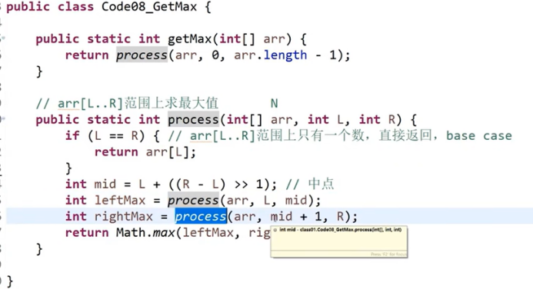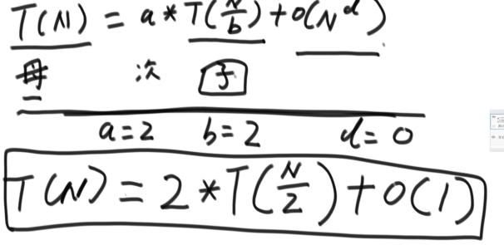

左侧2/3部分求最大值，右侧2/3求最大值，这种情况，仍然符合Master公式；分成三个部分，分别对三个区域求最大值,仍然符合；左侧1/3，右侧2/3，不符合Master公式；

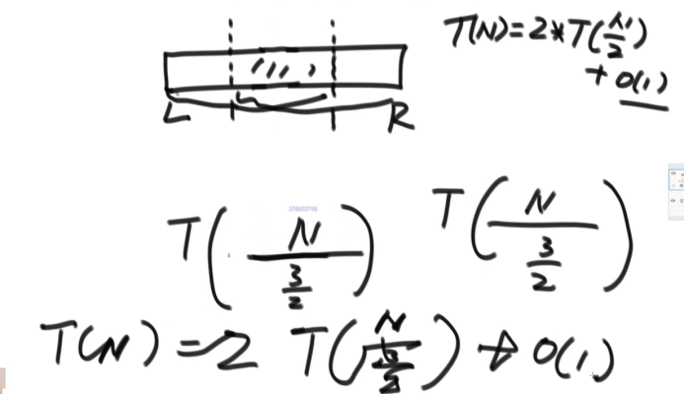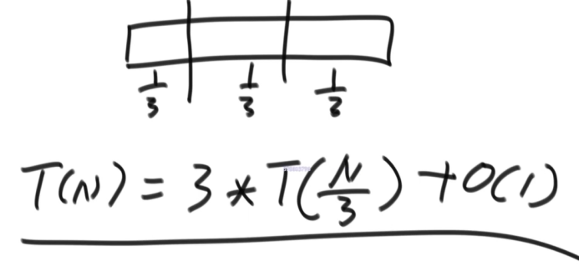

1. log(b,a) > d -> 复杂度为O(N^log(b,a))
2. log(b,a) = d -> 复杂度为O(N^d * logN)
3. log(b,a) < d -> 复杂度为O(N^d)

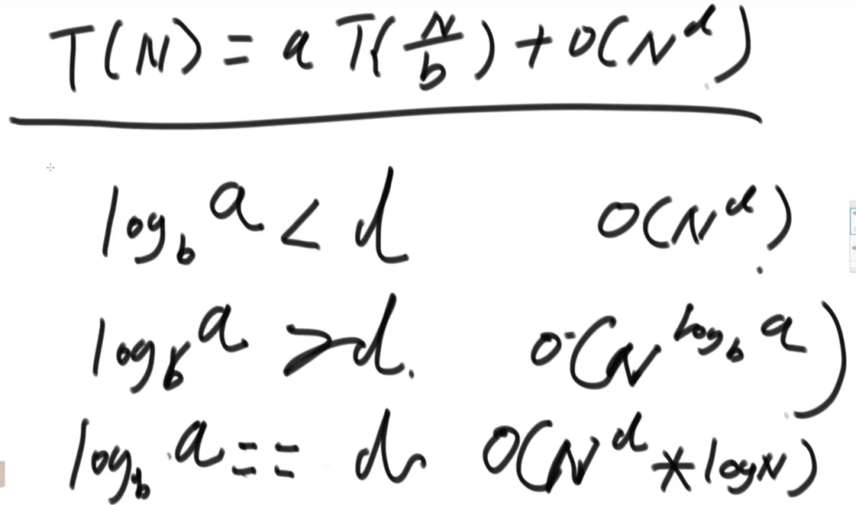

*补充阅读:www.gocalf.com/blog/algorithm-complexity-and-master- theorem.html*

***说明二分求最大值的递归行为时间复杂度是O（N），等效于从左到右遍历求最大值***

**Chapter 02 排序1**

* 1. 归并排序

1）整体就是一个简单递归，左边排好序、右边排好序、让其整体有序

2）让其整体有序的过程里用了排外序方法（Merge，用到了辅助空间）

3）利用master公式来求解时间复杂度

4）归并排序的实质：时间复杂度O(N*logN)，额外空间复杂度O(N)

template <typename T>

void merge(vector<T> &arr, int s, int e, int m)

{

    // 左边有序，右边有序，merge

    int p1 = s;

    int p2 = m + 1;

    int p0 = 0;

    vector<T> tempArr(e - s + 1, 0);

    while (p1 <= m && p2 <= e) // not overbounded

    {

        tempArr[p0++] = arr[p1] < arr[p2] ? arr[p1++] : arr[p2++];

    }

    while (p1 <= m)

    {

        tempArr[p0++] = arr[p1++];

    }

    while (p2 <= e)

    {

        tempArr[p0++] = arr[p2++];

    }

    // copyVector(arr, tempArr);

    //TODO ! 这里每次copy就把原来的数组截断了,所以不能用Copy

    p0=0;

    while(s<=e){

        arr[s++]=tempArr[p0++];

    }

}

// 归并排序：Master公式--O(NlogN)

template <typename T>

void mergeSort(vector<T> &arr, int s, int e)

{

    if (s >= e)

    {

        return;

    }

    else

    {

        int m = s + ((e - s) >> 1);

        //注意在进行求中间值的时候，该用括号括起来的用括号

        mergeSort(arr, s, m);

        mergeSort(arr, m + 1, e);

        merge(arr, s, e, m);

    }

}

* 1. 归并排序的扩展（小和问题和逆序对问题）
     1. 小和问题

在一个数组中，每一个数左边比当前数小的数累加起来，叫做这个数组的小和。求一个数组的小和。例子:[1,3,4,2,5] 1左边比1小的数，没有; 3左边比3小的数，1; 4左边比4小的数，1、3; 2左边比2小的数，1; 5左边比5小的数，1、3、4、2; 所以小和为1+1+3+1+1+3+4+2=16

// TODO 归并排序的推展问题：小和问题

template<typename T>

int mergeSum(vector<T> &arr ,int s,int e,int m){

    int p1=s;

    int p2=m+1;

    int p0=0;

    int minSum=0;

    vector<T> tempArr(e-s+1,0);

    while(p1<=m&&p2<=e){

        minSum=arr[p1]<arr[p2] ? (e-p2+1)*arr[p1]+minSum:0+minSum;

        tempArr[p0++]=arr[p1]<arr[p2] ? arr[p1++]:arr[p2++];

        //merge过程产生小和,当两边相等时，一定是先拷贝右边的小和

    }

    while(p1<=m){

        tempArr[p0++]=arr[p1++];

    }

    while(p2<=e){

        tempArr[p0++]=arr[p2++];

    }

    //记得拷贝

    p0=0;

    while(s<=e){

        arr[s++]=tempArr[p0++];

    }

    return minSum;

}

template <typename T>

int getMinSum(vector<T> &arr,int s,int e){

    if(s>=e){

        return 0;

    }else{

        //左边小和+右边小和+归并产生的小和

        int m=s+((e-s)>>1);

        return getMinSum(arr,s,m)+getMinSum(arr,m+1,e)+mergeSum(arr,s,e,m);

    }

}

* + 1. 逆序对问题
* 在一个数组中，左边的数如果比右边的数大，则这两个数构成一个逆序对，请打印所有逆序对
* 基本上和小和问一致
  1. 堆
* 堆结构就是用数组实现的完全二叉树结构
* 完全二叉树中如果每棵子树的最大值都在顶部就是大根堆
* 完全二叉树中如果每棵子树的最小值都在顶部就是小根堆
* 堆结构的heapInsert与heapify操作

使用heapSize变化堆的长度

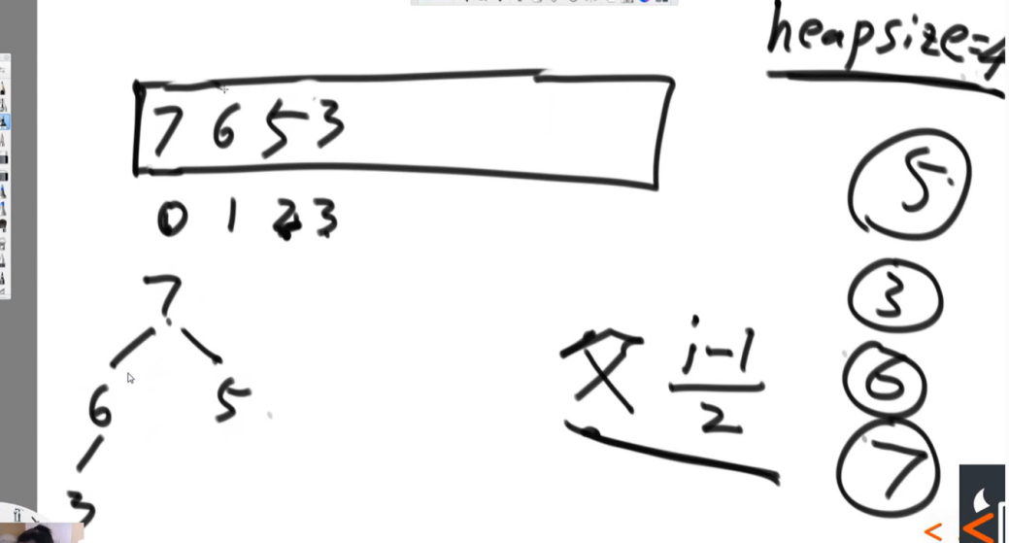

图 4 heapInsert

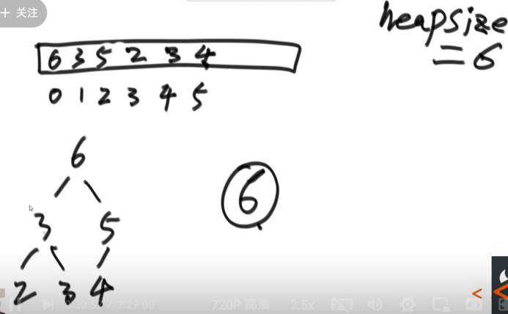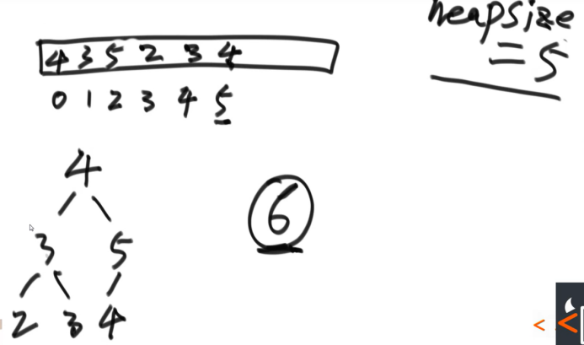

图 5 heapify过程

* 堆结构的增大和减少
* ***优先级队列结构，就是堆结构，在C++中的数据结构为***

***#include<queue>***

***Priority_queue<int ,vector<int>,greater<int>>***

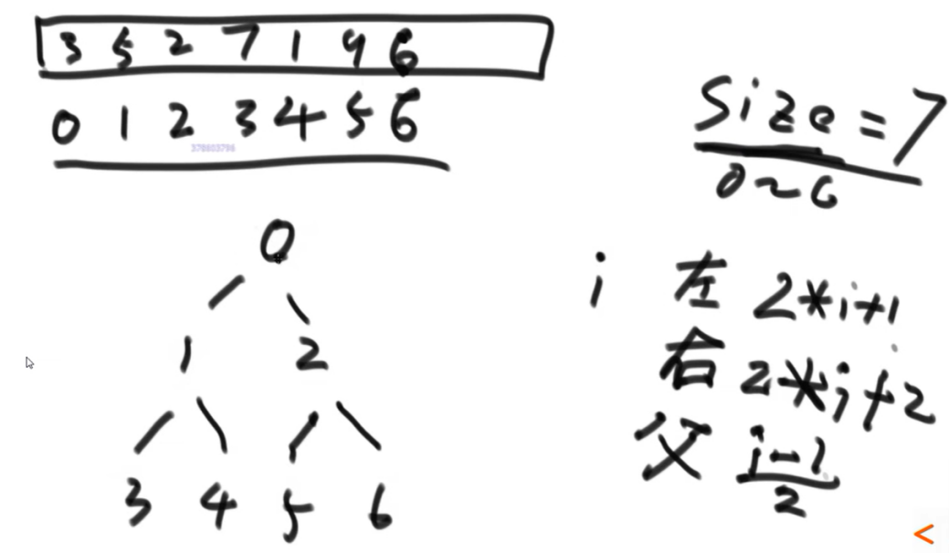

图 6 数组完全二叉树

***【注意】在很多场景中，需要使用堆结构辅助最小值，但是，堆中的数据会发生变化，这样的情况下不能单纯使用系统堆，需要自己实现堆，比如在Dijstra加速方法中，使用堆结构，在每次更新，使得distance更小的时候，可以自己设计堆的调整：节点不断和根节点比较大小，调整堆，时间复杂度是log(N)***

* + 1. 堆排序

1. 先让整个数组都变成大根堆结构，建立堆的过程:

1)从上到下的方法，时间复杂度为O(N*logN)

2)从下到上的方法，时间复杂度为O(N)

如果是堆排序，时间复杂度不变，以程序中时间复杂度最大的部分为标准，但是如果只要求形成大根堆的，通过从下网上进行heapy的操作可以实现加速

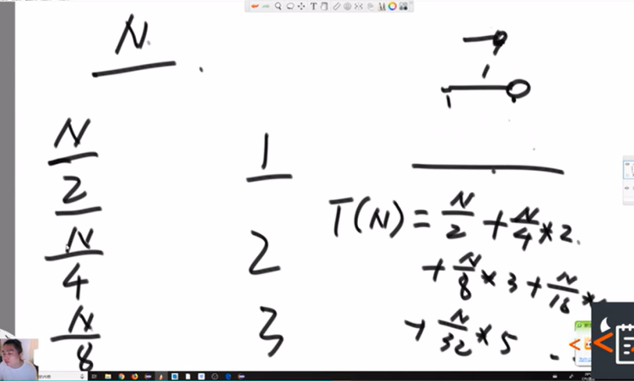 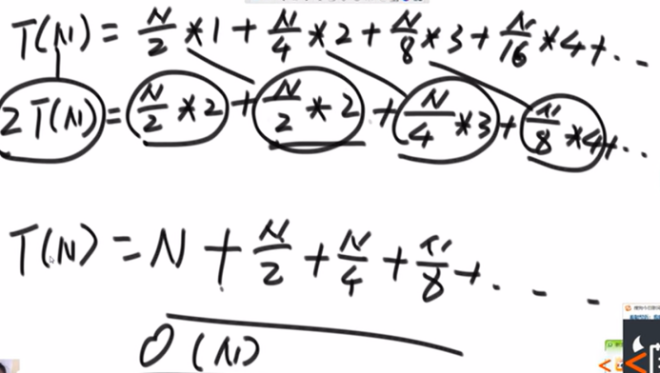

1. 把堆的最大值和堆末尾的值交换，然后减少堆的大小之后，再去调整堆，一直周而复始，时间复杂度为O(N*logN) ，空间复杂度为O(1)
2. 堆的大小减小成0之后，排序完成

// TODO 堆排序问题

template <typename T>

void heapInsert(vector<T> &arr, int &heapSize)

{

    // insert时检查是否比父亲大，大的时候需要进行swap

    int index = heapSize;

    while (arr[(index - 1) / 2] < arr[index])

    {

        swap(arr, (index - 1) / 2, index);

        index = (index - 1) / 2;

    }

    heapSize++;

}

/// @brief

/// @tparam T

/// @param arr

/// @param heapSize 当前堆的大小

/// @param heapifyIndex 表示从哪个地方做heapify

template <typename T>

void heapify(vector<T> &arr, int heapSize, int heapifyIndex)

{

    int index = heapifyIndex;

    while (index * 2 + 1 < heapSize)

    {

        // 当有字节点时，才需要进行调整

        int left = index * 2 + 1;

        int right = left + 1;

        int maxSonIndex = left;

        if ((right < heapSize) && (arr[right] > arr[left]))

        {

            maxSonIndex = right; // 比较子节点

        }

        if (arr[maxSonIndex] < arr[index])

        {

            maxSonIndex = index; // 比较子节点最大和父节点

        }

        if (maxSonIndex == index)

        {

            break; // 不再需要进行比较

        }

        else

        {

            swap(arr, index, maxSonIndex);

            // 进行交换

            index = maxSonIndex;

        }

    }

}

template <typename T>

void heapSort(vector<T> &arr)

{

    /*

    1.调整大根堆：两种方案NlgN VS N

    2.大根堆的最大和heapSize-1位置进行交换

    3.heapify

    */

    // meathod 01 :NlgN

    /*int heapSize=0;

    for(int i=0;i<arr.size();i++){

     heapInsert(arr,heapSize);

    }*/

    int heapSize = arr.size();

    for (int i = arr.size() - 1; i >= 0; i--)

    {

        heapify(arr, heapSize, i);

        // 从下面开始进行调整

    }

    //    cout<<"调整大根堆后的vector:"<<endl;

    //    printVector(arr);

    swap(arr, 0, --heapSize);

    // NlgN

    while (heapSize > 0)

    {

        // 一直heapify到index=0;

        heapify(arr, heapSize, 0);

        swap(arr, 0, --heapSize);

    }

    // printVector(arr);

}

* + 1. 堆排序扩展题目

已知一个几乎有序的数组，几乎有序是指，如果把数组排好顺序的话，每个元素移动的距离可以不超过k，并且k相对于数组来说比较小。请选择一个合适的排序算法针对这个数据进行排序。

【解题】准备小根堆，假设K=7,遍历前8个数，小根堆的最小值一定是最小值，这样每次找最小值，这样就实现了数组的排序；

// TODO 优先级队列-->系统堆

// 基本有序问题的求解

template <typename T>

void nearlySort(vector<T> &arr, int k)

{

    // 依次将前K个数进小根堆

    priority_queue<int, vector<int>, greater<T>> que;

    vector<int> tempArr;

    // 优先级队列默认是大根堆，参数less<T>;小根堆参数是greater<T>

    int i = 0;

    int min = (arr.size() - 1) < k ? (arr.size() - 1) : k;

    for (; i <= min; i++)

    {

        que.push(arr[i]);

    }

    int index = 0;

    while (que.size() != 0)

    {

        tempArr.push_back(que.top());

        que.pop();

        if (i < arr.size())

        {

            que.push(arr[i++]);

        }

    }

    arr.swap(tempArr);

}

* 1. 快排思想-荷兰国旗问题 【partition划分】
     1. 问题一 大于小于区域

给定一个数组arr，和一个数num，请把小于等于num的数放在数 组的左边，大于num的数放在数组的右边。要求额外空间复杂度O(1)，时间复杂度O(N)

* + 1. 问题二(荷兰国旗问题)

给定一个数组arr，和一个数num，请把小于num的数放在数组的 左边，等于num的数放在数组的中间，大于num的数放在数组的 右边。要求额外空间复杂度O(1)，时间复杂度O(N)。

由于荷兰国旗为三种颜色，所以可以做出这样的划分。

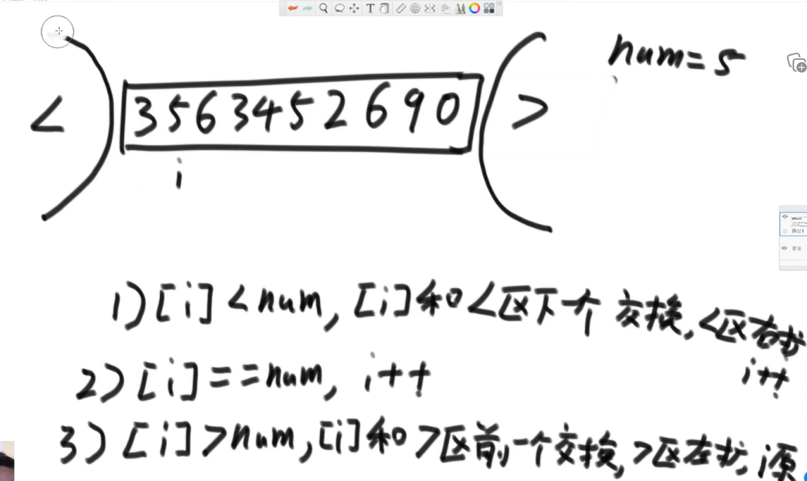

* 1. 不改进的快速排序

1. 把数组范围中的最后一个数作为划分值，然后把数组通过荷兰国旗问题分成三个部分：

左侧<划分值、中间==划分值、右侧>划分值

1. 对左侧范围和右侧范围，递归执行分析

1）划分值越靠近两侧，复杂度越高；划分值越靠近中间，复杂度越低

2）可以轻而易举的举出最差的例子，所以不改进的快速排序时间复杂度为O(N^2)

* 1. 随机快速排序（改进的快速排序）

1）在数组范围中，等概率随机选一个数作为划分值，然后把数组通过荷兰国旗问题分成三个部分：左侧<划分值、中间==划分值、右侧>划分值

2）对左侧范围和右侧范围，递归执行

3）时间复杂度为O(N*logN)；空间复杂度，由对于一个quickSort()函数会调用的栈所暂存的空间在logN的水平(每次记录中点的位置)

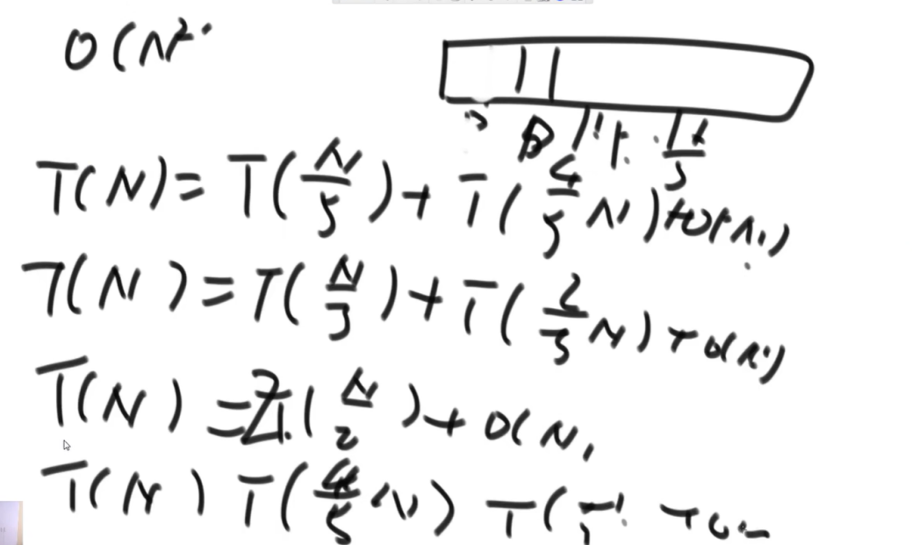

图 7 随机选择一个数作为划分：等概率事件出现各种情况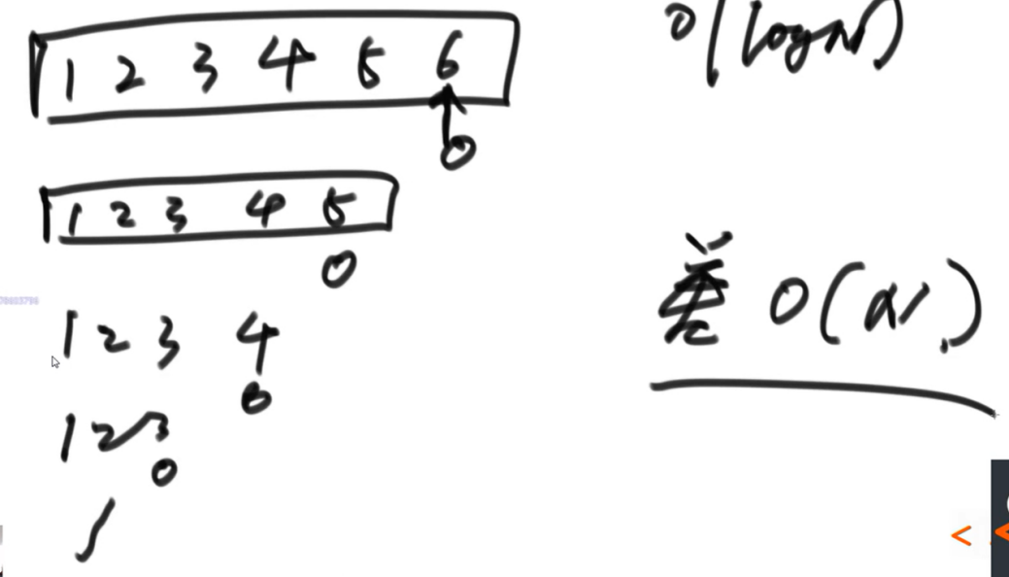

图 8 空间复杂度分析

***随机快速排序：***

随机选择划分值-->划分值被分为左边和右边，中间的位置确定不变，得到左划分和右划分-->小于区域左划分，大于区域做划分递归--》注意出口条件

//TODO 随机 快速排序

template <typename T>

pair<int,int> partition(vector<T> &arr,int s,int e){

    int randIndex=s+(rand()%(e-s+1));

    swap(arr,e,randIndex);//随机选择一个数，放在队尾，用来进行划分

    int lessBound=s-1;

    int moreBound=e+1;

    //找到等于小于和大于区域的上下边界

    int pointer=s;

    int tempNumber=arr[e];

    while(pointer<moreBound){

        if(arr[pointer]<tempNumber&&moreBound>lessBound){

            //和上边界的下一个交换

            swap(arr,pointer,lessBound+1);

            lessBound++;

            pointer++;

        }else if(arr[pointer]==tempNumber){

            pointer++;

        }else{

            swap(arr,pointer,moreBound-1);

            moreBound--;//pointer不能自增，因为此时还没有进行比较

        }

    }

    return make_pair(lessBound,moreBound);

}

template <typename T>

void quickSort(vector<T> &arr,int s,int e){

    if(s<e){

    pair<int,int> bound=partition(arr,s,e);

    int lessBound=bound.first;

    int moreBound=bound.second;

    quickSort(arr,s,lessBound);

    quickSort(arr,moreBound,e);

    //分别对大于区小于区域进行partition划分

    }

}

**Chapter 03 排序2**

* 1. 比较器的使用

1. 比较器的实质就是重载比较运算符（在Java中就是比大小，在cpp中就是重载运算符）
2. 比较器可以很好的应用在特殊标准的排序上
3. 比较器可以很好的应用在根据特殊标准排序的结构上

[(83条消息) C++ 中自定义比较器的正确姿势_c++ 自定义比较器_frostime的博客-CSDN博客](https://blog.csdn.net/frostime/article/details/96726297)

[(83条消息) C++中自定义比较函数和重载运算符总结_c++ 重载类的比较函数_bob62856的博客-CSDN博客](https://blog.csdn.net/qq_20817327/article/details/108302184)

[(6条消息) c++优先队列priority_queue（自定义比较函数）_c++ priority_queue自定义比较函数_菊头蝙蝠的博客-CSDN博客](https://blog.csdn.net/qq_21539375/article/details/122128445)

Step:

1. 对一个自定义的 struct 重写它的 operator < 方法
2. 定义一个 Comparator 函数
3. 定义一个 Comparator 结构体对象

//TODO 比较器的使用

// 1.函数比较器

bool cmp (const string &s1,const string &s2){

    return s1.length()<s2.length();

    //这里必须填的小于号，或者desc用大于号，返回布尔类型

}

// 2. https://zhuanlan.zhihu.com/p/146118861

struct Comparetor{

    bool operator ()(const string &s1,const string &s2){

        return s1.length()<s2.length();

    }

};

// 3.自定义类型

// https://blog.csdn.net/qq_20817327/article/details/108302184

struct Str

{

    string s;

    bool operator < (const Str &str) const {

        return s.length() < str.s.length();

    }

};

 vector<Str>s;

    Str ss;

    ss.s="a";

    s.push_back(ss);

    ss.s="aaaaaa";

    s.push_back(ss);

     ss.s="aa";

    s.push_back(ss);

     ss.s="aaaa";

    s.push_back(ss);

     ss.s="aaaaa";

    s.push_back(ss);

     ss.s="aaaa";

    s.push_back(ss);

     ss.s="aaa";

    s.push_back(ss);

    // stable_sort(s.begin(),s.end(),cmp);//比较函数重载

    // stable_sort(s.begin(),s.end(),Comparetor());//结构体重载运算符

    stable_sort(s.begin(),s.end());

    // printVector(s);//!不能直接打印对象啊

     for (int i = 0; i < s.size(); i++)

    {

        cout << s[i].s << "  ";

    }

    cout << endl;

    cout << endl;

* 1. 桶排序思想下的排序
* 计数排序
* 基数排序

**分析**： 之前所有的排序都是基于比较的排序，不基于比较的排序是考虑数据的状况，使用的范围比较窄（词频数组）

1. 桶排序思想下的排序都是不基于比较的排序
2. 时间复杂度为O(N)，额外空间负载度O(M)
3. 应用范围有限，需要样本的数据状况满足桶的划分

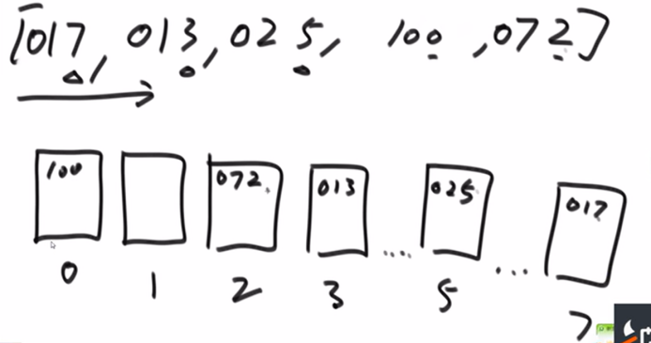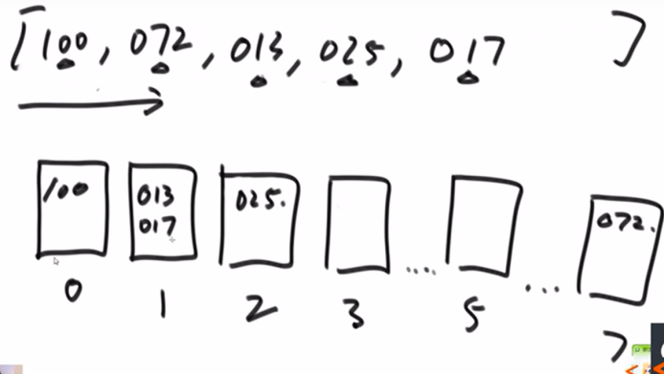

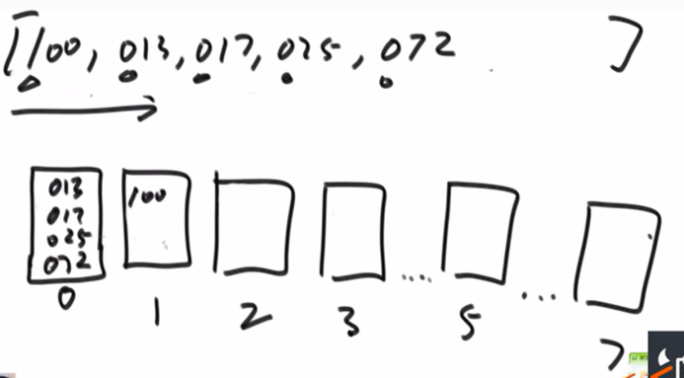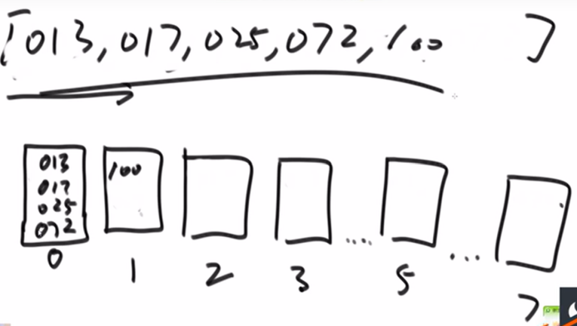

相当于优先级：百位>十位>个位

代码层次的改进：使用词频

统计个位词频(含辅助数组)-->词频数组变成前n项和-->

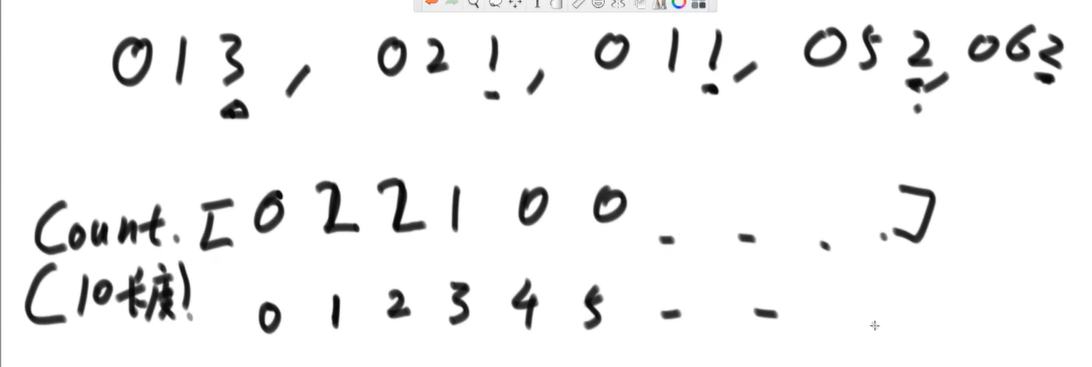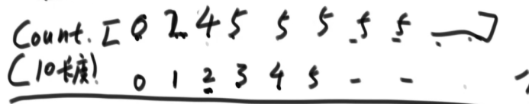

从右边的数字开始（<=2有四个，由于从右边开始，062倒出来一定在下表为3的位置），利用count数组实现分片，这里还使用了bucket辅助数组

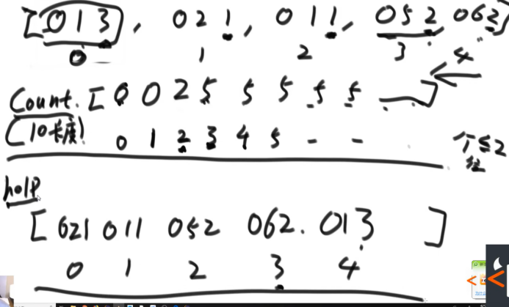

// 空间复杂度O(N),时间复杂度（digit*N）-->N

template <typename T>

void bucketSort(vector<T> &arr)

{

    // 确定导入导出的次数

    int maxDigit = 0;

    for (int i = 0; i < arr.size(); i++)

    {

        maxDigit = max(maxDigit, getDig(arr[i]));

    }

    // cout<<"maxDigit:"<<maxDigit<<endl;

    for (int j = 1; j <= maxDigit; j++)

    {

        // 个位代表1

        vector<int> wordFrequency(10, 0);

        for (int m = 0; m < arr.size(); m++)

        {

            wordFrequency[getNumberByDigit(arr[m], j)]++; // 对应位置词频自增

        }

        // cout<<"wordFrequencyList: "<<endl;

        // printVector(wordFrequency);

        for (int m = 1; m < 10; m++)

        {

            // 生成前n项和

            wordFrequency[m] = wordFrequency[m - 1] + wordFrequency[m];

        }

        // cout<<"wordFrequencyList:Sn: "<<endl;

        // printVector(wordFrequency);

        // 根据前n项和从后往前进行索引，放入帮助数组

        vector<T> help(arr.size(), 0);

        for (int m = arr.size() - 1; m >= 0; m--)

        {

            help[--wordFrequency[getNumberByDigit(arr[m], j)]] = arr[m];

        }

        //! 不要忘记放回原来的arr中

        arr.swap(help);

    }

    // 定义词频数组

}

* 1. 排序算法的稳定性及其汇总

同样值的个体之间，如果不因为排序而改变相对次序，就是这个排序是有稳定性的；否则就没有。 稳定性在基础数据类型中并不是很需要被看重，但是在非基础数据类型中较为重要：学生的总成绩和各项成绩。

* **不具备稳定性的排序：**

选择排序（Swap的过程不稳定）、快速排序（partition过程不稳定）、堆排序

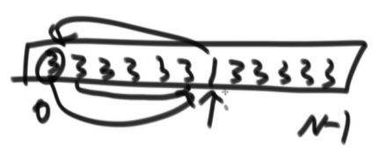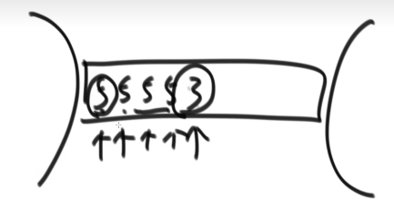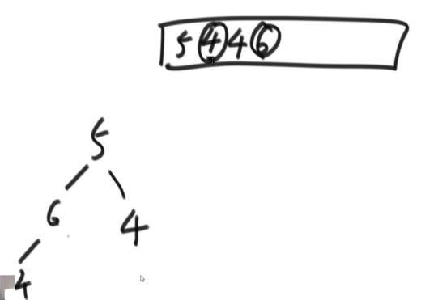

* **具备稳定性的排序：**

冒泡排序、插入排序、归并排序、一切桶排序思想下的排序

* **目前没有找到时间复杂度O(N*logN)，额外空间复杂度O(1)，又稳定的排序。**
* **基于比较的排序，时间复杂度没有O(NlgN以下的)；时间复杂度O（NlgN），空间复杂度在O(lgN)以下且稳定的**

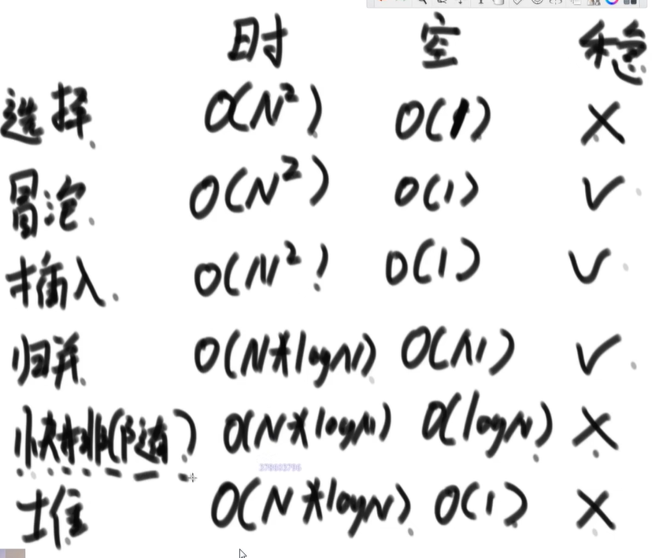

图 9 对比，一般能用快排就选快排，快排的常数复杂度低

* 1. 常见的坑

1. 归并排序的额外空间复杂度可以变成O(1)，但是非常难，不需要掌握，有兴趣可以搜“归并排序 内部缓存法”
2. “原地归并排序”的帖子都是垃圾，会让归并排序的时间复杂度变成O(N^2)
3. 快速排序可以做到稳定性问题，但是非常难，不需要掌握， 可以搜“01 stable sort”--》空间复杂度会变成O(N)
4. 所有的改进都不重要，因为目前没有找到时间复杂度O(N*logN)，额外空间复杂度O(1)，又稳定的排序。
5. 有一道题目，是奇数放在数组左边，偶数放在数组右边，还要求原始的相对次序不变，碰到这个问题，可以怼面试官，空间复杂度O(1),时间复杂度O（N）(快排（0，1标准问题）问题，快排在保证原来属性的情况下，快排没有办法做到稳定，可以表示自己不会，并谦虚请教)。

在c++中：

sort的实现是基于快速排序的，快速排序在比较算法中算是速度最快的，平均的时间复杂度为O(nlogn),虽然它的最差时间复杂度可能达到O(n2)。

stable_sort的实现是基于归并排序的，它的时间复杂度为O(nlogn)，一般情况下，它比快速排序稍慢。但是它是一种稳定排序，所谓稳定排序，就是说相同大小的元素，在排序前后的相对位置不会发生改变。即相同大小的元素中，原来在前的元素，排序之后还是在前面

* 1. 工程上对排序的改进

1. 充分利用O(N*logN)和O(N^2)排序各自的优势
2. 稳定性的考虑

综合排序：在小样本的情况下，插入排序，插入的成本是比较低的，而在大样本情况下，快排的调度能力表现优秀，可以结合样本量（<=60）决定排序的方案。

**Chapter 04 有序表，无序表，链表**

* 1. 哈希表的简单介绍

1. 哈希表在使用层面上可以理解为一种集合结构
2. 如果只有key，没有伴随数据value，可以使用HashSet结构(C++中叫UnOrderedSet)
3. 如果既有key，又有伴随数据value，可以使用HashMap结构(C++中叫UnOrderedMap)
4. 有无伴随数据，是HashMap和HashSet唯一的区别，底层的实际结构是一回事
5. 使用哈希表增(put)、删(remove)、改(put)和查(get)的操作，可以认为时间复杂度为O(1)，但是常数时间比较大
6. 放入哈希表的东西，如果是基础类型， 内部按值传递，内存占用就是这个东西的大小
7. 放入哈希表的东西，如果不是基础类型，内部按引用传递，内存占用是这个东西内存地址的大小

*有关哈希表的原理，将在提升班“与哈希函数有关的数据结构”一章中讲叙原理*

[(85条消息) 一文看懂哈希表并学会使用C++ STL 中的哈希表_c++哈希表初始化_嗯行家啊的博客-CSDN博客](https://blog.csdn.net/Peealy/article/details/116895964)

[(85条消息) C++ set与map、unordered_map、unordered_set与哈希表_菜鸟知识搬运工的博客-CSDN博客](https://blog.csdn.net/qq_30815237/article/details/91047041)

//有序表

#include <iostream>

#include<unordered_map>

#include<unordered_set>

using namespace std;

int main(){

    unordered_map<int,int> map{{1,2},{2,3},{3,4},{4,5}};

    map[5]=6;

    map.insert({6,7});

    for(auto it=map.begin();it!=map.end();it++){

        cout<<it->first<<"  :  "<<it->second<<endl;

    }

    unordered_set<int> set{1,2,3,4,5,6};

    set.insert(7);

    for(auto it=set.begin();it!=set.end();it++){

        cout<<*it<<endl;

    }

    return 0;

}

* 1. 有序表的简单介绍

1. 有序表在使用层面上可以理解为一种集合结构
2. 如果只有key，没有伴随数据value，可以使用TreeSet结构(C++中叫OrderedSet)
3. 如果既有key，又有伴随数据value，可以使用TreeMap结构(C++中叫OrderedMap)
4. 有无伴随数据，是TreeSet和TreeMap唯一的区别，底层的实际结构是一回事
5. 有序表和哈希表的区别是，有序表把key按照顺序组织起来，而哈希表完全不组织
6. 红黑树、AVL树、size-balance-tree和跳表等都属于有序表结构，只是底层具体实现不同
7. 放入哈希表的东西，如果是基础类型，内部按值传递，内存占用就是这个东西的大小
8. 放入哈希表的东西，如果不是基础类型，必须提供比较器，内部按引用传递，内存占用是这个东西内存地址的大小
9. 不管是什么底层具体实现，只要是有序表，都有以下固定的基本功能和固定的时间复杂度

#include<map>

#include<set>

    //有序表

    set <int,greater<int>> order_set{3,4,5,6};

    order_set.insert(1);

    order_set.insert(2);

    for(auto it=order_set.begin();it!=order_set.end();it++){

        cout<<*it<<endl;

    }

    map<int,int,greater<int>>order_map{{1,2},{2,3},{3,4},{4,5}};

     for(auto it=order_map.begin();it!=order_map.end();it++){

        cout<<it->first<<"  :  "<<it->second<<endl;

    }

* 1. 有序表的固定操作

1. void put(K key, V value)：将一个（key，value）记录加入到表中，或者将key的记录更新成value。
2. V get(K key)：根据给定的key，查询value并返回。
3. void remove(K key)：移除key的记录。
4. boolean containsKey(K key)：询问是否有关于key的记录。
5. K firstKey()：返回所有键值的排序结果中，最左（最小）的那个。
6. K lastKey()：返回所有键值的排序结果中，最右（最大）的那个。
7. K floorKey(K key)：如果表中存入过key，返回key；否则返回所有键值的排序结果中，key的前一个。
8. K ceilingKey(K key)：如果表中存入过key，返回key；否则返回所有键值的排序结果中，key的后一个。

***以上所有操作时间复杂度都是O(logN)，N为有序表含有的记录数有关有序表的原理，将在提升班“有序表详解”一章中讲叙原理***

* 1. 单链表的节点结构

Class Node<V>{

V value;

Node next;

}

由以上结构的节点依次连接起来所形成的链叫单链表结构。

双链表的节点结构

Class Node<V>{

V value;

Node next;

Node last;

}

由以上结构的节点依次连接起来所形成的链叫双链表结构。

单链表和双链表结构只需要给定一个头部节点head，就可以找到剩下的所有的节点

template <typename T>

class Node

{

public:

    T value = 0;

    Node *next = nullptr;

    Node(T v)

    {

        this->value = v;

    }

    Node() {}

    ~Node() {}

};

template <typename T>

class DNode

{

public:

    T value;

    DNode *last = nullptr;

    DNode *next = nullptr;

    DNode(T v)

    {

        this->value = v;

    }

    DNode() {}

    ~DNode() {}

};

* 1. 反转单向和双向链表

【题目】 分别实现反转单向链表和反转双向链表的函数

【要求】 如果链表长度为N，时间复杂度要求为O(N)，额外空间复杂度要求为O(1)

template <typename T>

void printLinkedList(Node<T> *headNode)

{

    if (headNode == nullptr)

    {

        return;

    }

    Node<T> *temp = headNode->next;

    while (temp != nullptr)

    {

        cout << temp->value << " ";

        temp = temp->next;

    }

    cout << endl;

}

template <typename T>

void printLinkedList(DNode<T> *headNode)

{

    if (headNode == nullptr)

    {

        return;

    }

    DNode<T> *temp = headNode->next;

    while (temp != nullptr)

    {

        cout << temp->value << " ";

        temp = temp->next;

    }

    cout << endl;

}

template <typename T>

void createLinkedList(vector<T> arr, Node<T> *headNode)

{

    Node<int> *temp = headNode;

    for (int i = 0; i < arr.size(); i++)

    {

        Node<T> *node = new Node<T>();

        node->value = arr[i];

        temp->next = node;

        temp = node;

    }

}

template <typename T>

void generatorVec(vector<T> &arr, int maxLen, int maxNum)

{

    for (int m = 0; m < (rand() % (maxLen + 1)); m++)

    {

        arr.push_back((rand() % (maxNum + 1)));

    }

}

// TODO1:反转单链表和双链表

template <typename T>

void reverseLinkedList(Node<T> *headNode)

{

    if (headNode == nullptr || headNode->next == nullptr || headNode->next->next == nullptr)

    {

        return;

    }

    else

    {

        Node<T> *p = headNode->next;

        Node<T> *last = nullptr;

        Node<T> *next = p->next;

        p->next = last;

        while (next != nullptr)

        // 注意这里，由于p->next已经反向了，所以应该用next

        {

            last = p;

            p = next;

            next = next->next;

            p->next = last;

        }

        headNode->next = p;

    }

}

template <typename T>

void createDLinkedList(vector<T> arr, DNode<T> *headNode)

{

    DNode<int> *temp = headNode;

    for (int i = 0; i < arr.size(); i++)

    {

        DNode<T> *node = new DNode<T>();

        node->value = arr[i];

        node->last = temp;

        temp->next = node;

        temp = node;

    }

}

template <typename T>

void reverseDLinkedList(DNode<T> *headNode)

{

    if (headNode == nullptr || headNode->next == nullptr || headNode->next->next == nullptr)

    {

        return;

    }

    DNode<T> *p = headNode->next;

    DNode<T> *next = p->next;

    p->next = nullptr;

    p->last = next;

    while (next != nullptr)

    {

        p = next;

        next = next->next;

        p->next = p->last;

        p->last = next;

    }

    headNode->next = p;

}

int main()

{

    srand(time(NULL));

    Node<int> *headNode = new Node<int>();

    vector<int> arr;

    int maxLen = 50;

    int maxNum = 500;

    generatorVec(arr, maxLen, maxNum);

    createLinkedList(arr, headNode);

    printLinkedList(headNode);

    reverseLinkedList(headNode);

    printLinkedList(headNode);

    DNode<int> *headNodeD = new DNode<int>();

    createDLinkedList(arr, headNodeD);

    printLinkedList(headNodeD);

    reverseDLinkedList(headNodeD);

    printLinkedList(headNodeD);

    // 手动释放内存

    Node<int> *temp = headNode;

    while (headNode != nullptr)

    {

        headNode = headNode->next;

        delete temp;

        temp = headNode;

    }

    return 0;

}

* 1. 打印两个有序链表的公共部分

【题目】 给定两个有序链表的头指针head1和head2，打印两个链表的公共部分。

【要求】 如果两个链表的长度之和为N，时间复杂度要求为O(N)，额外空间复杂度要求为O(1)

template <typename T>

void printPublicArea(Node<T>*h1,Node<T> *h2){

    Node<T>*temp01=h1->next;

    Node<T>*temp02=h2->next;

    //有序链表，直接遍历就好了

    // 1,2,2,2,3,4,4,5

    //1,2,2,4,4,5

    while(temp01!=nullptr&&temp02!=nullptr){

        if(temp01->value<temp02->value){

            temp01=temp01->next;

        }else if(temp01->value>temp02->value){

            temp02=temp02->next;

        }else{

            cout<<temp01->value<<"  ";

            temp01=temp01->next;

            temp02=temp02->next;

        }

    }

    cout<<endl;

}

Node<int> *headNode = new Node<int>();

    Node<int> *headNode01 = new Node<int>();

    vector<int>arr{1,2,2,3,3,4,4,5,6,6,6};

    vector<int>arr01{1,3,3,4,5};

    createLinkedList(arr,headNode);

    createLinkedList(arr01,headNode01);

    printPublicArea(headNode,headNode01);

* 1. 面试时链表解题的方法论

1）对于笔试，不用太在乎空间复杂度，一切为了时间复杂度

2）对于面试，时间复杂度依然放在第一位，但是一定要找到空间最省的方法重要技巧：

* ***额外数据结构记录（哈希表等）***
* ***快慢指针***

1. 判断一个链表是否为回文结构

【题目】给定一个单链表的头节点head，请判断该链表是否为回文结构。

【例子】1->2->1，返回true； 1->2->2->1，返回true；15->6->15，返回true；

1->2->3，返回false。

【例子】如果链表长度为N，时间复杂度达到O(N)，额外空间复杂度达到O(1)。

笔试：（1）直接使用栈；（2）快慢指针，只需要将快指针走完，满指针走到中点处，中点到结尾的所有结点进栈

面试：空间复杂度O（1），快指针结束，满指针开始位置进行反向，然后从两个头处开始遍历，记得结束后将结构恢复

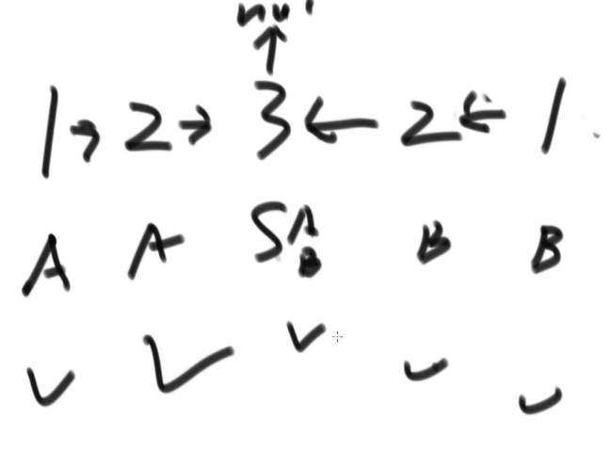

// TODO3 判断一个链表是否为回文结构

// Method01:直接压栈 5min

template <typename T>

bool isReversable01(Node<T> *headNode)

{

    stack<T> help;

    Node<T> *temp = headNode->next;

    while (temp != nullptr)

    {

        help.push(temp->value);

        temp = temp->next;

    }

    temp = headNode->next;

    bool flag = true;

    while (temp != nullptr)

    {

        if ((temp->value) != help.top())

        {

            flag = false;

            break;

        }

        help.pop();

        temp = temp->next;

    }

    return flag;

}

// Method02:快慢指针+栈 12min+debug,因为odd的考虑

template <typename T>

bool isReversable02(Node<T> *headNode)

{

    int flag = true;

    Node<T> *slow = headNode;

    Node<T> *fast = headNode->next;

    stack<T> help;

    // 无论长度如何:慢指针先更新，快指针遇到null时停止

    bool odd = false; // 记录长度是奇数偶数

    if (fast == nullptr || (fast->next == nullptr))

    {

        return true;

    }

    while (fast != nullptr)

    {

        slow = slow->next;

        fast = fast->next;

        if (fast != nullptr)

        {

            fast = fast->next;

        }

        else

        {

            odd = true;

            break;

        }

    }

    // 慢指针指向中点

    Node<T> *mid = slow;

    if (odd == true)

    { // 奇数时中点不入栈

        mid = mid->next;

    }

    while (mid != nullptr)

    {

        help.push(mid->value);

        mid = mid->next;

    }

    mid = headNode->next;

    while (!help.empty())

    {

        if ((help.top()) != (mid->value))

        {

            flag = false;

            break;

        }

        help.pop();

        mid = mid->next;

    }

    return flag;

}

// Method03:快慢指针+链表反转 20min(前提是对反转链表很熟悉，且对odd判断熟悉)

template <typename T>

bool isReversable03(Node<T> *headNode)

{

    printLinkedList(headNode);

    bool falg = true;

    Node<T> *slow = headNode;

    Node<T> *fast = headNode->next;

    bool odd = false;

    if (fast == nullptr || (fast->next == nullptr))

    {

        return true;

    }

    while (fast != nullptr)

    {

        slow = slow->next;

        fast = fast->next;

        if (fast == nullptr)

        {

            odd = true;

            break;

        }

        else

        {

            fast = fast->next;

        }

    }

    Node<T> *mid = slow;

    Node<T> *newHead = new Node<int>();

    Node<T> *last = mid;

    Node<T> *next = mid->next;

    mid->next = nullptr;

    while (next != nullptr)

    {

        mid = next;

        next = next->next;

        mid->next = last;

        last = mid;

    }

    newHead->next = mid;

    Node<T> *newTemp = newHead->next;

    mid = headNode->next;

    while (mid != slow)

    {

        if (mid->value != newTemp->value)

        {

            falg = false;

            break;

        }

        mid = mid->next;

        newTemp = newTemp->next;

    }

    // 调整成原来的结构

    mid = newHead->next;

    last = nullptr;

    next = mid->next;

    mid->next = last;

    while (next != nullptr)

    {

        last = mid;

        mid = next;

        next = next->next;

        mid->next = last;

    }

    printLinkedList(headNode);

    return falg;

}

1. 将单向链表按某值划分成左边小、中间相等、右边大的形式

【题目】给定一个单链表的头节点head，节点的值类型是整型，再给定一个整数pivot。实现一个调整链表的函数，将链表调整为左部分都是值小于pivot的节点，中间部分都是值等于pivot的节点，右部分都是值大于pivot的节点。

【进阶】在实现原问题功能的基础上增加如下的要求

【要求】调整后所有小于pivot的节点之间的相对顺序和调整前一样

【要求】调整后所有等于pivot的节点之间的相对顺序和调整前一样

【要求】调整后所有大于pivot的节点之间的相对顺序和调整前一样

【要求】时间复杂度请达到O(N)，额外空间复杂度请达到O(1)。

笔试：放到数组里面，partition,放回单链表

面试：

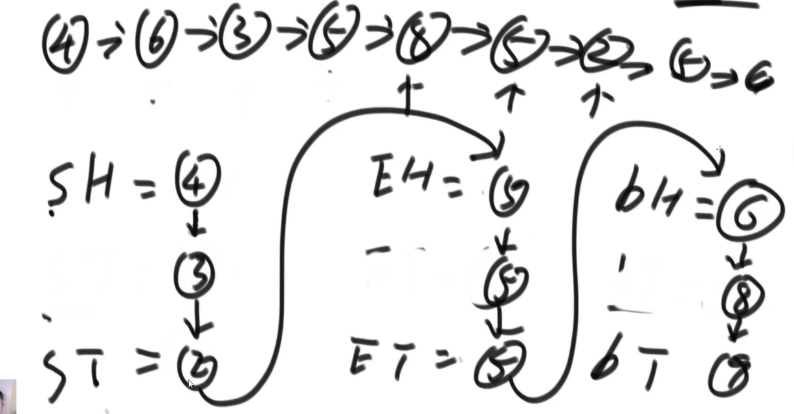

// TODO4 链表划分

// Method01 利用数组 41-52:11min

template <typename T>

void swap(vector<T> &arr, int i, int j)

{

    T temp = arr[i];

    arr[i] = arr[j];

    arr[j] = temp;

}

template <typename T>

void classifyList01(Node<T> *headNode)

{

    Node<T> *temp = headNode->next;

    vector<T> help;

    while (temp != nullptr)

    {

        help.push_back(temp->value);

        temp = temp->next;

    }

    int small = -1;

    int big = help.size();

    T randNum = help[rand() % big];

    cout << "randNum: " << randNum << endl;

    int i = 0;

    while (i < big)

    {

        if (help[i] < randNum)

        {

            swap(help, ++small, i++);

        }

        else if (help[i] > randNum)

        {

            swap(help, --big, i);

        }

        else

        {

            i++;

        }

    }

    i = 0;

    temp = headNode->next;

    while (temp != nullptr)

    {

        temp->value = help[i++];

        temp = temp->next;

    }

    printLinkedList(headNode);

    cout << endl;

}

// Method02 利用六个边界标志:这种情况可以保持整体稳定 12-

template <typename T>

void classifyList02(Node<T> *headNode)

{

    Node<T> *SH = nullptr;

    Node<T> *ST = nullptr;

    Node<T> *EH = nullptr;

    Node<T> *ET = nullptr;

    Node<T> *BH = nullptr;

    Node<T> *BT = nullptr;

    // 分别代表小于区域，等于区域，大于区域的头和尾

    // 划分

    Node<T> *temp = headNode->next;

    if (temp == nullptr)

    {

        return;

    }

    T randNum = temp->value;

    cout << "ranNum: " << randNum << endl;

    while (temp != nullptr)

    {

        Node<T> *next = temp->next;

        // 记得保存next,不然等会划分全部变成nullptr

        if (temp->value < randNum)

        {

            if (SH == nullptr)

            {

                SH = temp;

            }

            else

            {

                ST->next = temp; //!!注意，这里应该是尾巴的next进行连接

            }

            ST = temp;

            ST->next = nullptr; //!!这一步不能忘记，否则会形成环形

        }

        else if (temp->value == randNum)

        {

            if (EH == nullptr)

            {

                EH = temp;

            }

            else

            {

                ET->next = temp;

            }

            ET = temp;

            ET->next = nullptr; // 这一步不能忘记，否则会形成环形

        }

        else

        {

            if (BH == nullptr)

            {

                BH = temp;

            }

            else

            {

                BT->next = temp;

            }

            BT = temp;

            BT->next = nullptr; // 这一步不能忘记，否则会形成环形

        }

        temp = next;

    }

    // 连接

    if (ST != nullptr)

    {

        // 小于区域不为空

        headNode->next = SH; //!!

        ST->next = (ET == nullptr) ? BH : EH;

        // TODO 后面的数：（BH:EH）还不能打括号,否则报错

    }

    if (EH != nullptr)

    {

        // 等于区域不为空

        ET->next = BH;

    }

    if (ST == nullptr)

    {

        headNode->next = (EH == nullptr) ? BH : EH;

    }

    printLinkedList(headNode);

}

1. 复制含有随机指针节点的链表

【题目】一种特殊的单链表节点类描述如下

class Node {

int value;

Node next;

Node rand;

Node(int val) {

value = val;

}

}

rand指针是单链表节点结构中新增的指针，rand可能指向链表中的任意一个节点，也可能指向null。给定一个由Node节点类型组成的无环单链表的头节点head，请实现一个函数完成这个链表的复制，并返回复制的新链表的头节点。

【要求】时间复杂度O(N)，额外空间复杂度O(1)

笔试：哈希表：c++中使用at代替java中的get，按键查找

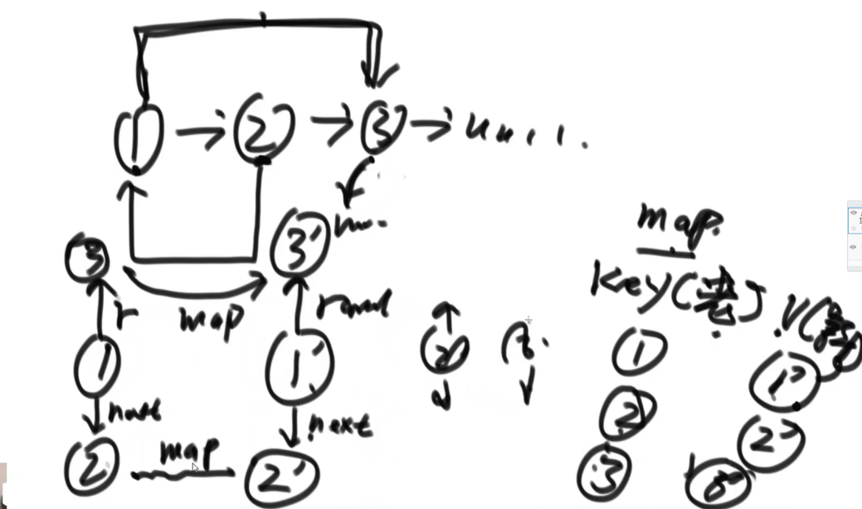

面试：通过将克隆节点插入原来的链表中，实现了“索引”的目的

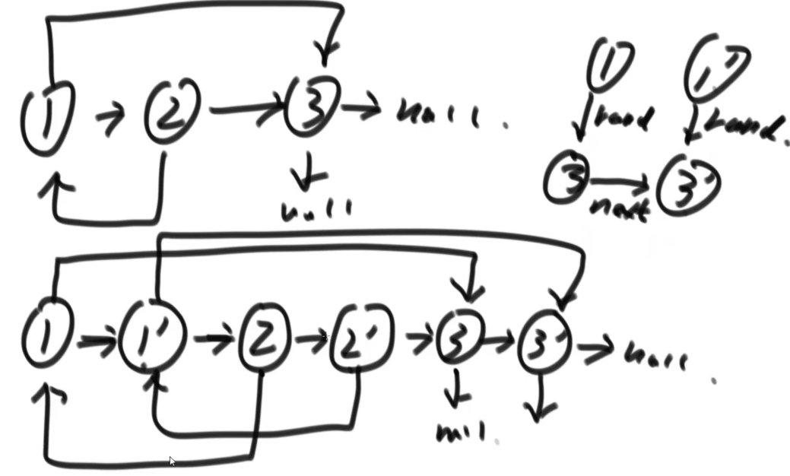

// TODO5 复制含有随机指针节点的链表

template <typename T>

class RNode

{

public:

    RNode<T> *next = nullptr;

    RNode<T> *random = nullptr;

    T value = 0;

    RNode() {}

    RNode(T v) { this->value = v; }

};

// method01 哈希表克隆方法

template <typename T>

RNode<T> *copyRandomLinkedList01(RNode<T> *headNode)

{

    unordered_map<RNode<T> *, RNode<T> *> linked_map;

    RNode<T> *temp = headNode->next;

    RNode<T> *Rhead = new RNode<T>;

    RNode<T> *Rtemp;

    while (temp != nullptr)

    {

        Rtemp = new RNode<T>();

        Rtemp->value = temp->value;

        linked_map[temp] = Rtemp;

        // linked_map.insert({temp,Rtemp});

        temp = temp->next;

    }

    // 注意还有一个空值需要记录

    linked_map[nullptr] = nullptr;

    temp = headNode->next;

    while (temp != nullptr)

    {

        Rtemp = linked_map[temp];

        Rtemp->next = linked_map[temp->next];

        Rtemp->random = linked_map[temp->random];

        temp = temp->next;

    }

    Rhead->next = linked_map[headNode->next];

    return Rhead;

}

// method02 追加链表方法

template <typename T>

RNode<T> *copyRandomLinkedList02(RNode<T> *headNode)

{

    RNode<T> *temp = headNode->next;

    RNode<T> *Rhead = new RNode<T>;

    RNode<T> *Rtemp;

    // 追加连接

    while (temp != nullptr)

    {

        Rtemp = new RNode<T>();

        Rtemp->value = temp->value;

        Rtemp->next = temp->next;

        temp->next = Rtemp;

        temp = Rtemp->next;

    }

    // Random指针更新

    temp = headNode->next;

    while (temp != nullptr)

    {

        Rtemp = temp->next;

        Rtemp->random = temp->random->next;

        temp = temp->next->next;

    }

    //!!头指针指向

    Rhead->next = headNode->next->next;

    // 断开

    temp = headNode->next;

    while (temp != nullptr)

    {

        Rtemp = temp->next;

        temp->next = temp->next->next;

        temp = temp->next;

        Rtemp->next = (temp != nullptr) ? temp->next : nullptr;

    }

    return Rhead;

}

1. 两个单链表相交的一系列问题

【题目】给定两个可能有环也可能无环的单链表，头节点head1和head2。请实现一个函数，如果两个链表相交，请返回相交的 第一个节点。如果不相交，返回null

【要求】如果两个链表长度之和为N，时间复杂度请达到O(N)，额外空间复杂度请达到O(1)。

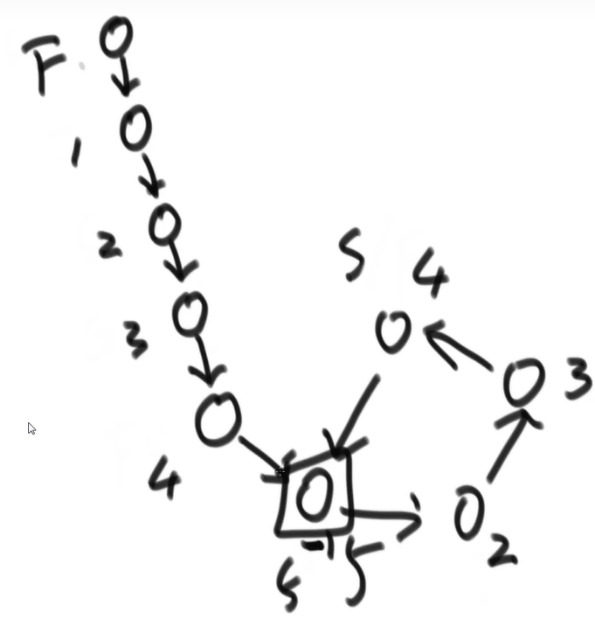

1. 确定是否有环，以及第一个入环节点

* 可以使用额外空间的：unordered_set（快，且不容易出错）

!! 注意，underorder_set 表达节点不在set中的表达是：un_set.find(node01)==un_set.end();

// TODO6 相交链表问题

/* return :相交节点

 * 首先确定是否是有环节点，返回入环首节点：two methods

 * 进行相交节点的求解

 */

// method 01 使用hashset，最简单的方法，不需要进行各种情况的讨论

//!! 注意，underorder_set 表达节点不在set中的表达是：un_set.find(node01)==un_set.end();

template <typename T>

Node<T> *getCross01(Node<T> *head01, Node<T> *head02)

{

    // use unordered_set

    unordered_set<Node<T> *> link01;

    unordered_set<Node<T> *> link02;

    if (head01->next == nullptr || head02->next == nullptr)

    {

        return nullptr;

    }

    Node<T> *node01 = head01;

    Node<T> *node02 = head02;

    Node<T> *crossEnter = nullptr;

    while (node01->next != nullptr && link01.find(node01->next) == link01.end())

    {

        link01.insert(node01->next);

        node01 = node01->next;

    }

    if (node01->next != nullptr)

    {

        cout << "链表01 带环，环入口节点value:" << node01->next->value << endl;

    }

    while (node02->next != nullptr && link02.find(node02->next) == link02.end())

    {

        link02.insert(node02->next);

        if (link01.find(node02->next) != link01.end())

        {

            crossEnter = node02->next;

            cout << "交叉节点位置的数值为：" << node02->next->value << endl;

            break;

        }

        node02 = node02->next;

    }

    if (node02->next != nullptr)

    {

        cout << "链表02 带环，环入口节点value:" << node02->next->value << endl;

    }

    if (crossEnter == nullptr)

    {

        cout << "没有交差点" << endl;

    }

    return crossEnter;

}

* 不需要额外的空间：快慢指针

在判断环并获取相交起点，都从head.Next开始

* 1. 当无环时:没有相交的节点，两个节点遍历后指针都指向空；当有相交的节点时，进行长度的记录，利用差值进行求解

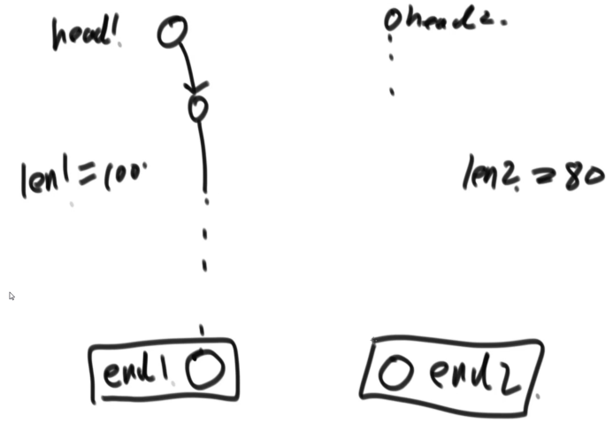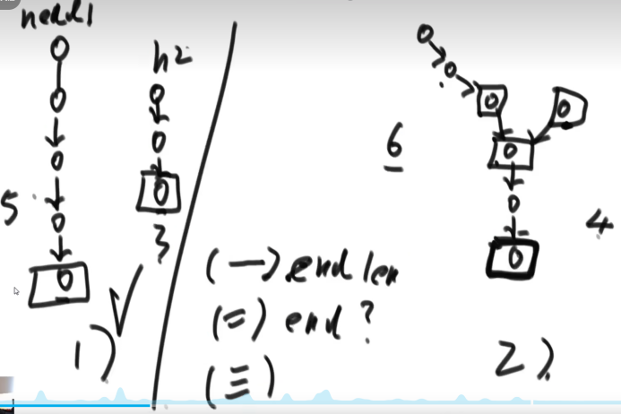

* 1. 有环情况

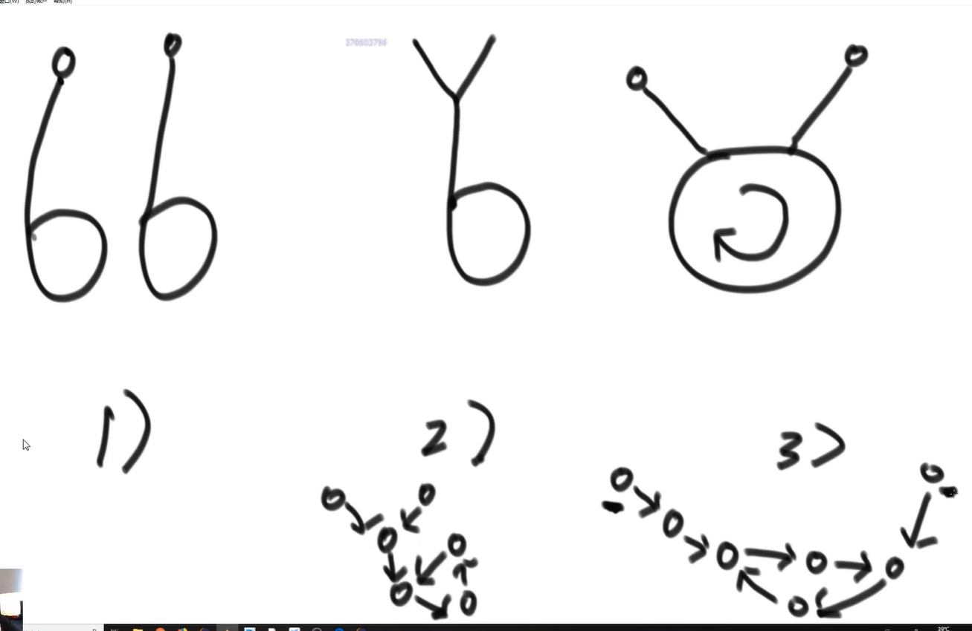

情况二：当loop1和loop2相等时，把loop当成原来的的末尾空节点；

情况1和三：将其中的一个环转一圈，当遇到另一个loop时，确定情况三，否则情况1

// method 02 快慢指针的方法，空间复杂度为O(1)

template <typename T>

Node<T> *getLoop(Node<T> *headNode)

{

    // 通过快慢指针获得环的入口节点

    Node<T> *slow = headNode->next;

    Node<T> *fast = headNode->next;

    Node<T> *loop = nullptr;

    if (headNode->next == nullptr || (headNode->next->next) == nullptr || (headNode->next->next->next) == nullptr)

    {

        // <三个节点，无环

        // cout<<"链表无环"<<endl;

        return loop;

    }

    // 刚开始的时候，由于设置的在同一个点开始的，所以循环直接退出

    //  故，起始时都提前走

    slow = slow->next;

    fast = fast->next->next;

    while (fast != nullptr && fast != slow)

    {

        slow = slow->next;

        fast = fast->next;

        if (fast == nullptr)

        {

            break;

            // 率先遇到nullptr，表示无环

        }

        fast = fast->next;

    }

    if (fast != nullptr)

    {

        // 此时相交的节点为slow==fast

        fast = headNode->next;

        while (fast != slow)

        {

            fast = fast->next;

            slow = slow->next;

            // 相交的节点就是入口节点

        }

        loop = fast;

    }

    /*

    if(loop==nullptr){

        cout<<"链表无环"<<endl;

    }else{

        cout<<"链表有环，入口节点value："<<loop->value<<endl;

    }*/

    return loop;

}

// 进行status的划分，并求解交叉点

template <typename T>

Node<T> *getCrosss02(Node<T> *head01, Node<T> *head02)

{

    Node<T> *crossEnter = nullptr;

    Node<T> *loop01 = getLoop(head01);

    Node<T> *loop02 = getLoop(head02);

    Node<T> *node01 = head01;

    Node<T> *node02 = head02;

    if (loop01 == nullptr && loop02 == nullptr)

    {

        // 两边都是nullptr

        int len = 0;

        // 记录末尾节点和长度

        while (node01->next != nullptr)

        {

            len++;

            node01 = node01->next;

        }

        while (node02->next != nullptr)

        {

            len--;

            node02 = node02->next;

        }

        if (node01 != node02)

        {

            cout << "link01,link02都不是环，且不相交" << endl;

            return crossEnter;

        }

        node01 = head01->next;

        node02 = head02->next;

        if (len > 0)

        {

            while (len > 0)

            {

                len--;

                node01 = node01->next;

            }

        }

        else

        {

            len = abs(len);

            while (len > 0)

            {

                len--;

                node02 = node02->next;

            }

        }

        while (node01 != node02)

        {

            node01 = node01->next;

            node02 = node02->next;

        }

        crossEnter = node01;

        cout<<"link01,link02无环，相交节点value: "<<crossEnter->value<<endl;

        return crossEnter;

    }

    else

    {

        // 有一个不为nullptr，就是有环的情况

        if (loop01 == nullptr || loop02 == nullptr)

        {   cout<<"link01,link02一个有环，一个无环，不相交 "<<endl;

            return crossEnter; // 一个有环，一个无环，一定不相交

        }

        else

        {

            // 两个都有环

            // 转一圈看是否相交

            if (loop01 == loop02)

            {

                // 把loop当成末尾节点

                int len = 0;

                while (node01->next != loop01)

                {

                    len++;

                    node01 = node01->next;

                }

                while (node02->next != loop01)

                {

                    len--;

                    node02 = node02->next;

                }

                node01 = head01->next;

                node02 = head02->next;

                while (len > 0)

                {

                    len--;

                    node01 = node01->next;

                }

                while (len < 0)

                {

                    len++;

                    node02 = node02->next;

                }

                while (node01 != node02)

                {

                    node01 = node01->next;

                    node02 = node02->next;

                }

                crossEnter = node01;

                cout<<"link01,link02共入环节点，相交节点value: "<<crossEnter->value<<endl;

                return crossEnter;

            }

        else

        {

            Node<T> *tempLoop = loop01->next;

            bool haveCrossed = false;

            while (tempLoop != loop01)

            {

                if (tempLoop == loop02)

                {

                    haveCrossed = true;

                }

                tempLoop = tempLoop->next;

            }

            if (haveCrossed== false)

            {

                cout<<"link01,link02都有环，无相交节点 "<<endl;

                return crossEnter;

            }

            else

            {

                crossEnter = loop01;

                cout<<"link01,link02不共入节点，loop01: "<<loop01->value<<" ,loop02: "<<loop02->value<<endl;

                return loop01;

                // 共有环，但是不是同一个入环节点，任意返回其中一个入环节点

            }

        }

    }

    }

    cout<<endl;

    return crossEnter;

}

// 两条链

    Node<int> *node0 = new Node<int>(0);

    Node<int> *node01 = new Node<int>(1);

    Node<int> *node02 = new Node<int>(2);

    Node<int> *node03 = new Node<int>(3);

    Node<int> *node04 = new Node<int>(4);

    Node<int> *node05 = new Node<int>(5);

    Node<int> *node06 = new Node<int>(6);

    Node<int> *node07 = new Node<int>(7);

    Node<int> *node08 = new Node<int>(8);

    Node<int> *node09 = new Node<int>(9);

    headNode->next = node01;

    headNode01->next = node04;

    // test01 nullptr

    node01->next = node02;

    node02->next = node03;

    node04->next = node05;

    node05->next = node06;

    node06->next = node07;

    node07->next = node08;

    node08->next = node09;

    // getCross01(headNode,headNode01);

    // getLoop(headNode);

    getCrosss02(headNode,headNode01);

    // test02 node07

    node03->next = node07;

    // getCross01(headNode,headNode01);

    // getLoop(headNode);

    getCrosss02(headNode,headNode01);

    // test03 node05/node03

    node05->next = node07;

    node03->next = node06;

    node06->next = node05;

    node09->next = node03;

    // getCross01(headNode,headNode01);

    // getLoop(headNode);

    getCrosss02(headNode,headNode01);

    // test04 node02

    node05->next = node02;

    node06->next = node07;

    // getCross01(headNode,headNode01);

    // getLoop(headNode);

    getCrosss02(headNode,headNode01);

    // test05 node03

    node05->next = node03;

    // getCross01(headNode,headNode01);

    // getLoop(headNode);

    getCrosss02(headNode,headNode01);

    // test06 nullptr

    node03->next = node01;

    node05->next = node06;

    node09->next = node07;

    // getCross01(headNode,headNode01);

    // getLoop(headNode);

    getCrosss02(headNode,headNode01);

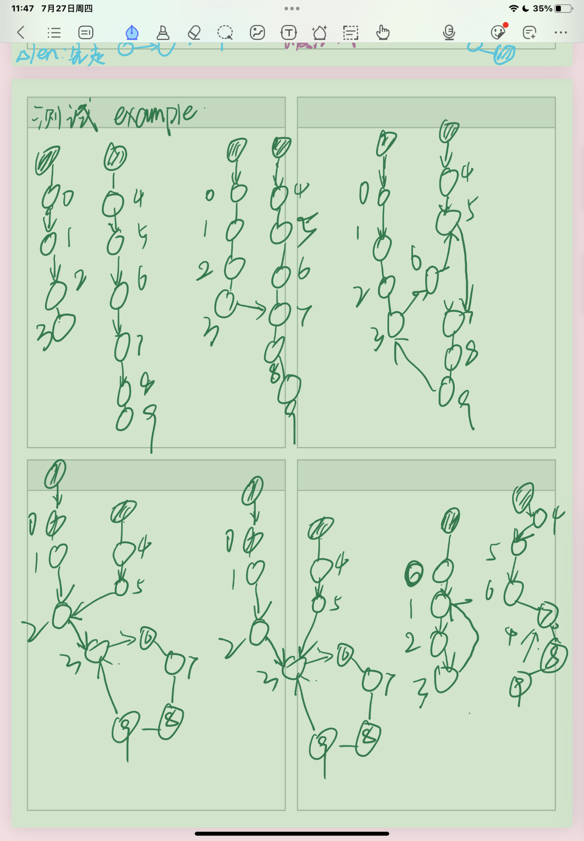

**Chapter05 树**

* 1. 二叉树节点结构

template <typename T>

class Node

{

public:

    T value;

    Node<T> *left = nullptr;

    Node<T> *right = nullptr;

    Node(T v)

    {

        this->value = v;

    }

    Node() {}

};

1. 用递归和非递归两种方式实现二叉树的先序、中序、后序遍历

【递归序】

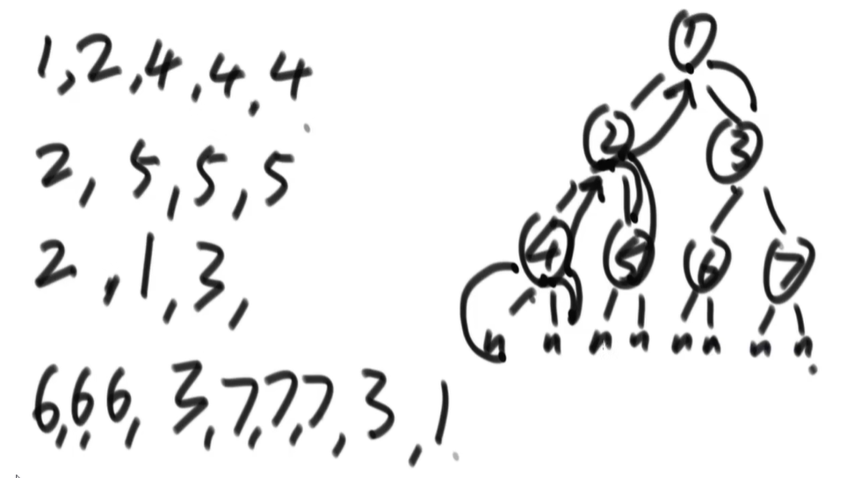

图 10 递归的过程

先序：头左右 中序：左头右 后序：左右头

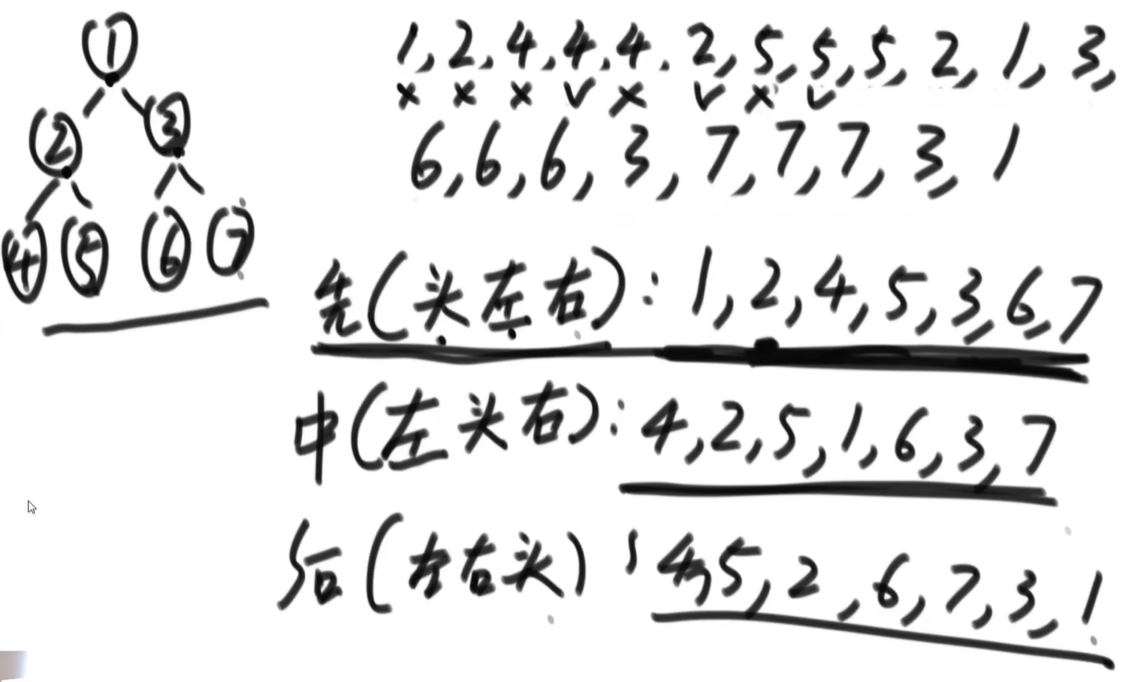

图 11 递归序

// TODO01 递归遍历：前中后序

template <typename T>

void beforeReadRe(Node<T> *root)

{

    if (root == nullptr)

    {

        return;

    }

    cout << root->value << " ";

    beforeReadRe(root->left);

    beforeReadRe(root->right);

}

template <typename T>

void midReadRe(Node<T> *root)

{

    if (root == nullptr)

    {

        return;

    }

    midReadRe(root->left);

    cout << root->value << " ";

    midReadRe(root->right);

}

template <typename T>

void afterReadRe(Node<T> *root)

{

    if (root == nullptr)

    {

        return;

    }

    afterReadRe(root->left);

    afterReadRe(root->right);

    cout << root->value << " ";

}

【非递归序】

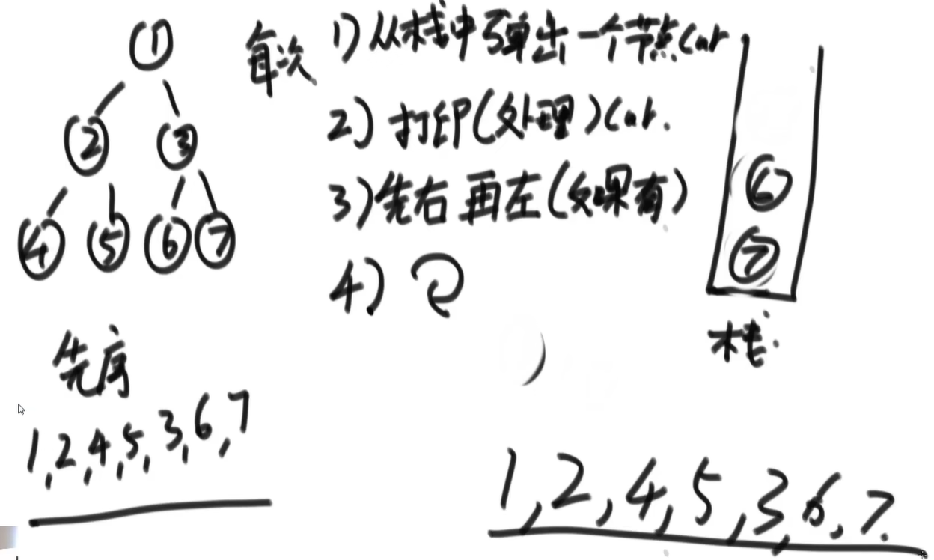

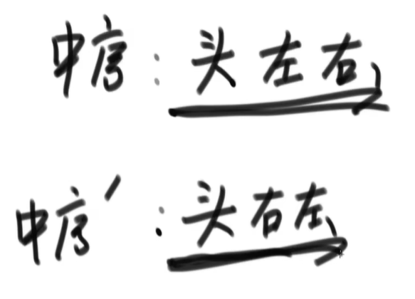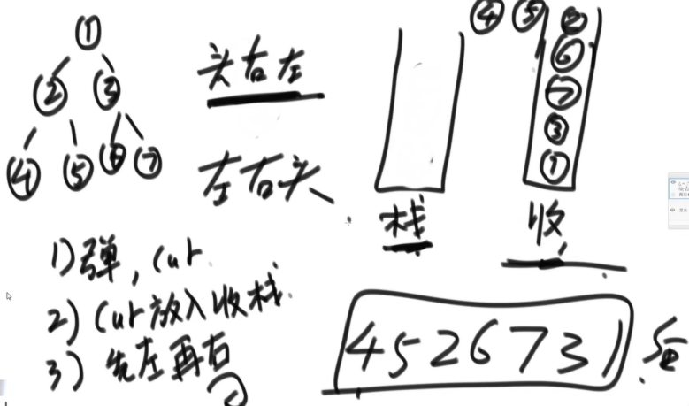

打印的时候不进行打印，收集到收集栈中，实现后序遍历

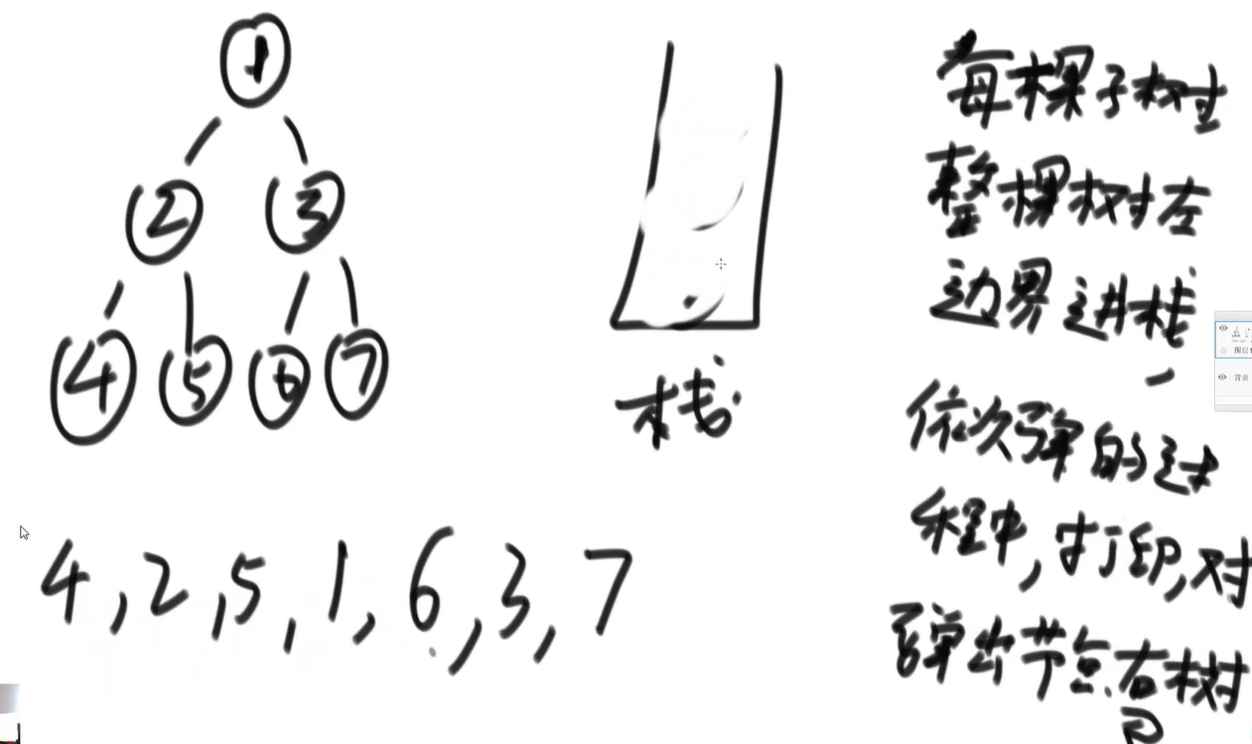

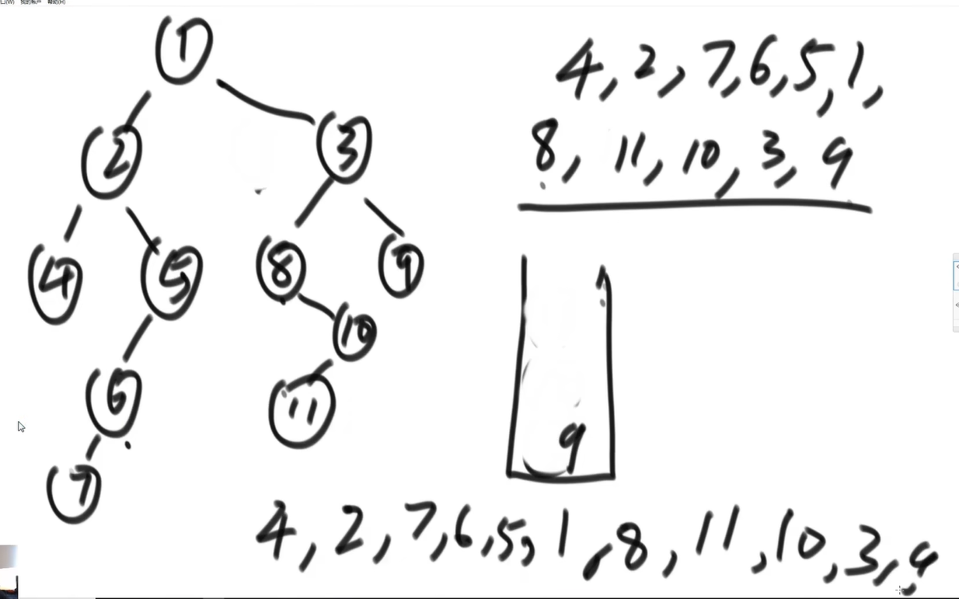

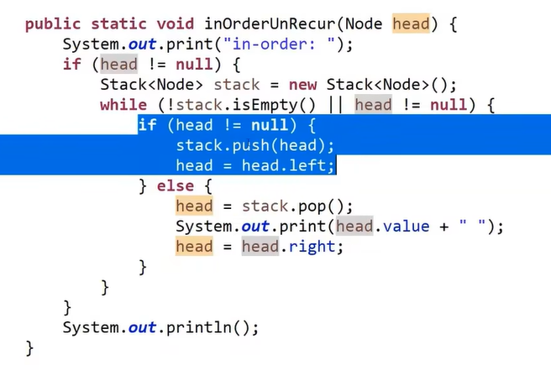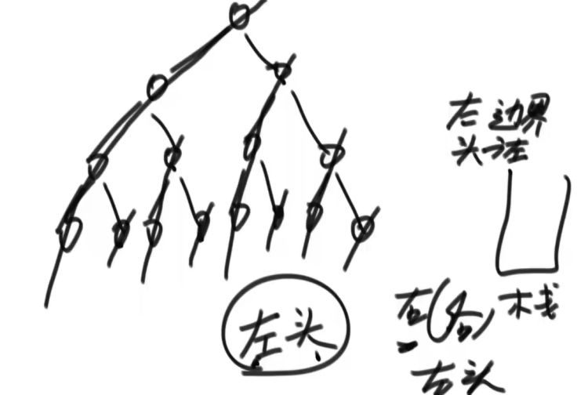

左边界进行分解，弹出的时候一定是先左再右，然后，对右树进行先左再头，所以顺序是左中右

// TODO02 非递归遍历：前中后序

template <typename T>

void beforeRead(Node<T> *root)

{

    stack<Node<T> *> stack;

    Node<T> *temp = root;

    stack.push(temp);

    while (!stack.empty())

    {

        temp = stack.top();

        cout << temp->value << " ";

        stack.pop();

        // 先右再左

        if (temp->right != nullptr)

        {

            stack.push(temp->right);

        }

        if (temp->left != nullptr)

        {

            stack.push(temp->left);

        }

    }

}

template <typename T>

void midRead(Node<T> *root)

{

    // 左边界弹入，打印，是否有右子树，有，对右子树循环循环

    stack<Node<T> *> stack0;

    Node<T> *temp = root;

    // stack0.push(temp);

    // temp=temp->left;

    while (temp != nullptr)

    {

        stack0.push(temp);

        temp = temp->left;

    }

    while (!stack0.empty())

    {

        temp = stack0.top();

        cout << temp->value << " ";

        stack0.pop();

        if (temp->right != nullptr)

        {

            temp = temp->right;

            while (temp != nullptr)

            {

                stack0.push(temp);

                temp = temp->left;

            }

        }

    }

}

template <typename T>

void afterRead(Node<T> *root)

{

    stack<Node<T> *> stack0;

    stack<Node<T> *> collector;

    Node<T> *temp = root;

    stack0.push(temp);

    while (!stack0.empty())

    {

        temp = stack0.top();

        collector.push(temp);

        stack0.pop();

        if (temp->left != nullptr)

        {

            stack0.push(temp->left);

        }

        if (temp->right != nullptr)

        {

            stack0.push(temp->right);

        }

    }

    while (!collector.empty())

    {

        temp = collector.top();

        cout << temp->value << " ";

        collector.pop();

    }

}

1. 如何直观的打印一颗二叉树 ：福利函数，不重要，，
2. 如何完成二叉树的宽度优先遍历(常见题目：求一棵二叉树的宽度)

感觉可以进行宽度优先遍历，同时记录宽度：

【hashMap】整体宽度优先遍历，在宽度优先的基础上记录每层数量，同时更新节点数量最大的层；

使用HashMap记录每个结点坐在的层，由于打印是按照层进行打印的，座椅每次打印的时候可以进行当前层节点数量的统计；当前遍历层数和节点层数不一致时，表明进入下一层，下一层的节点数从1开始继续计数

// TODO3 宽度优先遍历--》求二叉树的最大宽度

template <typename T>

int depthPriority(Node<T> *root)

{

    if (root == nullptr)

    {

        return 0;

    }

    int maxDepth = 0;

    Node<T> *temp = root;

    queue<Node<T> *> que;

    // 记录宽度的一系列变量

    unordered_map<Node<T> *, int> node_level;

    que.push(temp);

    node_level[temp] = 1;

    int curr_nodes = 0;

    int curr_level = 1;

    while (!que.empty())

    {

        temp = (que.front());

        cout << temp->value << " ";

        que.pop();

        if (curr_level == node_level.at(temp))

        {

            curr_nodes++;

        }

        else

        {

            // 说明进入下一层

            maxDepth = max(maxDepth, curr_nodes);

            curr_nodes = 1;

            curr_level++;

        }

        if (temp->left != nullptr)

        {

            que.push(temp->left);

            node_level[temp->left] = node_level.at(temp) + 1;

        }

        if (temp->right != nullptr)

        {

            que.push(temp->right);

            node_level[temp->right] = node_level.at(temp) + 1;

        }

    }

    // 注意，在最后一层结束之后直接结束循环，没有将最后一层的nodes更新到maxDepth中

    maxDepth = max(maxDepth, curr_nodes);

    return maxDepth;

}

【不用HashMap】 只需要记录每层的最后一个节点，变量currentend记录当前接待你的最后一个节点，当前最后一个节点遍历完后，下一层的最后一个节点也一定已经加入了队列，此时可以用写nextlevelend进行记录，currentend=nextlevelend,nextlevelend变成null,继续进行下一层的赋值

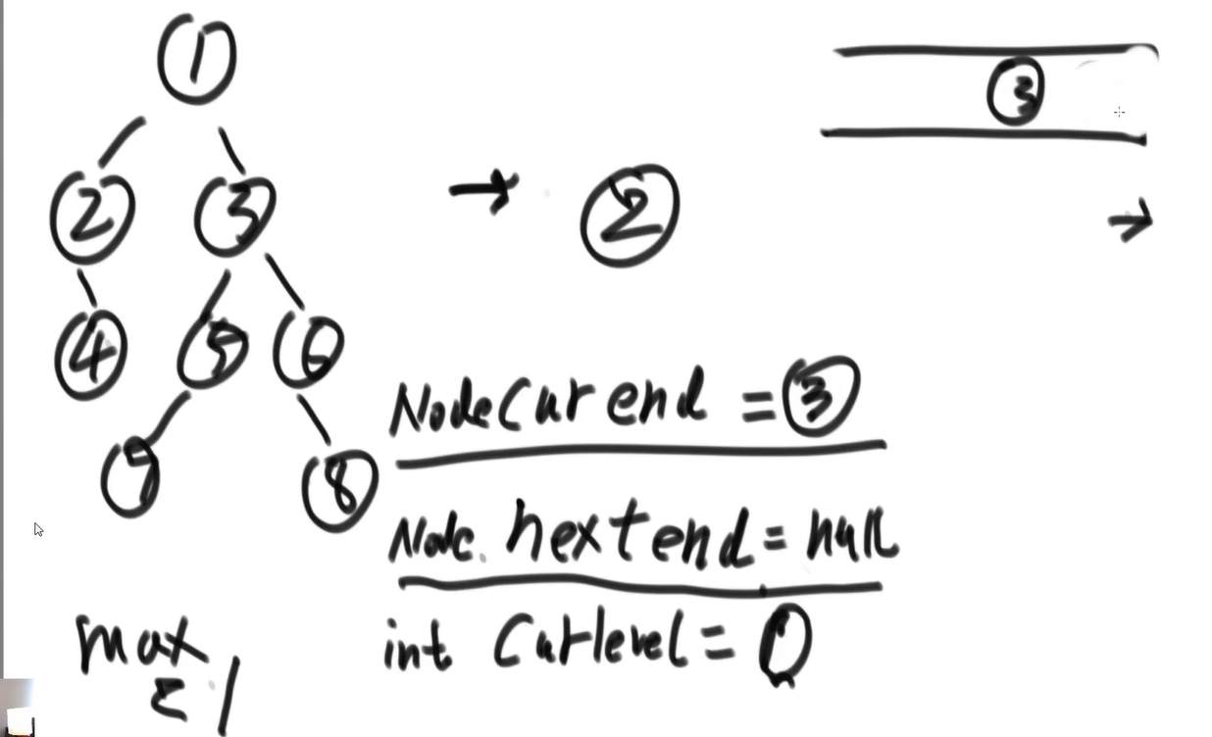

// methods 2：不使用额外空间

template <typename T>

int depthPriority00(Node<T> *root)

{

    if (root == nullptr)

    {

        return 0;

    }

    int maxDepth = 0;

    Node<T> *temp = root;

    queue<Node<T> *> que;

    // 记录宽度的一系列变量

    que.push(temp);

    // node_level[temp]=1;

    int curr_nodes = 1;

    int curr_level = 1;

    Node<T> *curr_end = temp;

    Node<T> *next_end = nullptr;

    while (!que.empty())

    {

        temp = (que.front());

        cout << temp->value << " ";

        que.pop();

        if (temp->left != nullptr)

        {

            que.push(temp->left);

            // node_level[temp->left]=node_level.at(temp)+1;

            next_end = temp->left;

        }

        if (temp->right != nullptr)

        {

            que.push(temp->right);

            // node_level[temp->right]=node_level.at(temp)+1;

            next_end = temp->right;

        }

        if (temp != curr_end)

        {

            curr_nodes++;

        }

        else

        {

            // 说明将进入下一层

            maxDepth = max(maxDepth, curr_nodes);

            curr_nodes = 0;

            curr_end = next_end;

        }

    }

    // 注意，在最后一层结束之后直接结束循环，没有将最后一层的nodes更新到maxDepth中

    maxDepth = max(maxDepth, curr_nodes);

    return maxDepth;

}

* 1. 二叉树的相关概念及其实现判断

1. 如何判断一颗二叉树是否是搜索二叉树？

搜索二叉树的概念：搜索二叉树对于每一个字数来说，左树节点比自己小，右树节点比自己大，所以搜索二叉树的中序遍历结果一定是递增的：中序遍历结果增序--》搜索二叉树

设置全局变量PreValue记录前面的数，并进行递增判断【递归和非递归】

template <typename T>

bool isSearchTree00(Node<T> *root)

{

    static bool isSearch = true;

    static T before;

    if (root == nullptr)

    {

        return true;

    }

    if(isSearch==false) return false;

    isSearchTree00(root->left);

    if (before > root->value)

    {

        isSearch = false;

    }

    before = root->value;

    isSearchTree00(root->right);

    return isSearch;

}

【递归套路求解】

返回的结构体，字数是否是搜索二叉树，子树的min,max，需要比较的是左子树的max和右子树的min

// TODO 4递归套路一系列

// 搜索二叉树：

template <typename T>

class SearchReturn

{

public:

    T min;

    T max;

    bool isSearch;

    SearchReturn(T min_, T max_, bool isSearch_)

    {

        this->min = min_;

        this->max = max_;

        this->isSearch = isSearch_;

    }

};

template <typename T>

SearchReturn<T> isSearchTree(Node<T> *root)

{

    // 搜索二叉树的中序遍历结果是一个递增的

    // 除了全局变量记录外，还可以使用递归套路

    // 这一题还是直接中序遍历全局白能量简单一点

    if (root == nullptr)

    {

        return SearchReturn<T>((T)999, (T)-1, true);

        // 这里初始化不初始好会出问题，当是叶子节点时，min,max都应当是自己

    }

    SearchReturn<T> SRL = isSearchTree(root->left);

    SearchReturn<T> SRR = isSearchTree(root->right);

    T maxL = SRL.max;

    T minR = SRR.min;

    T min = SRL.min <= root->value ? SRL.min : root->value;

    min = min <= SRR.min ? min : SRR.min;

    T max = SRL.max >= root->value ? SRL.max : root->value;

    max = max >= SRR.max ? max : SRR.max;

    bool isSearch = (SRL.isSearch) && (SRR.isSearch) && (maxL < root->value) && (minR > root->value);

    return SearchReturn<T>(min, max, isSearch);

    // 注意这里没有 new

}

1. 如何判断一颗二叉树是完全二叉树？

二叉树按照宽度进行遍历:

1. 当前节点有右孩子，没有左孩子，return false
2. 满足1）的情况下，遇到第一个左右孩子不双全的情况下，此后的每个结点都应该是叶子节点

// TODO 宽度优先问题：判断是否是完全二叉树

template <typename T>

bool isCompeleteTree(Node<T> *root)

{

    if (root == nullptr)

    {

        cout << "compelete Binary tree" << endl;

        return true;

    }

    queue<Node<T> *> que;

    Node<T> *temp = root;

    que.push(root);

    bool flag = true; // 表示当前遍历的节点的左右孩子双全

    while (!que.empty())

    {

        temp = que.front();

        if (temp->left != nullptr)

        {

            que.push(temp->left);

        }

        if (temp->right != nullptr)

        {

            que.push(temp->right);

        }

        if (temp->right != nullptr && temp->left == nullptr)

        {

            cout << "Not compelete Binary tree" << endl;

            return false;

        }

        if (!flag && (temp->right != nullptr || temp->left != nullptr))

        {

            cout << "Not compelete Binary tree" << endl;

            return false;

        }

        if (temp->right == nullptr || temp->left == nullptr)

        {

            flag = false;

        }

        que.pop();

    }

    cout << "compelete Binary tree" << endl;

    return true;

}

1. 如何判断一颗二叉树是否是满二叉树？ 【所有的属性DP都可以用递归 套路来进行解决】

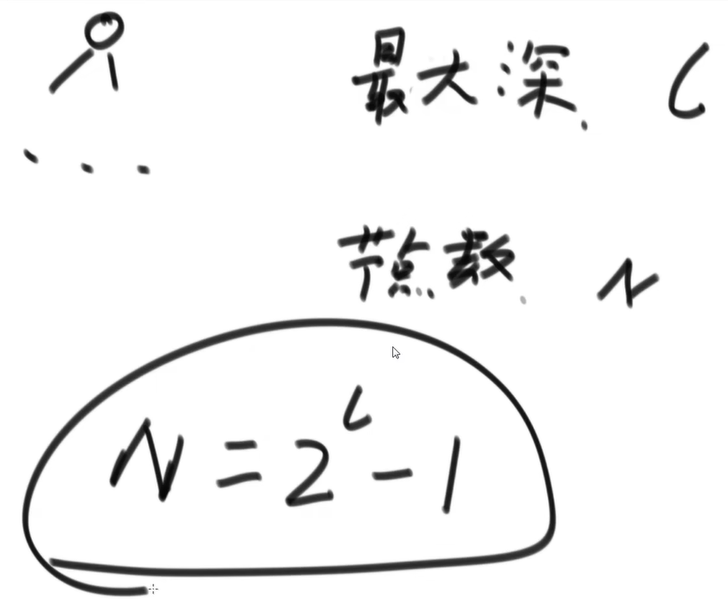

关键在于确定返回的结构体是什么样的：子树的高度，子树是否是搜索二叉树

// TODO 按段是否是满二叉树

class FullReturn

{

public:

    bool isFull;

    int height;

    int nodes;

    FullReturn(bool iF, int h, int ns)

    {

        this->height = h;

        this->isFull = iF;

        this->nodes = ns;

    }

};

template <typename T>

FullReturn isFullTree(Node<T> *root)

{

    if (root == nullptr)

    {

        return FullReturn(true, 0, 0);

    }

    FullReturn LF = isFullTree(root->left);

    FullReturn RF = isFullTree(root->right);

    int nodes = LF.nodes + RF.nodes + 1;

    int height = max(LF.height, RF.height) + 1;

    bool isFull = (LF.isFull) && (RF.isFull) && (nodes == ((1 << (height)) - 1));

    return FullReturn(isFull, height, nodes);

    //TODO ！！记住！！不要随便调整class以及解析函数中参数的位置，否则容易出错

}

1. 如何判断一颗二叉树是否是平衡二叉树？（二叉树题目套路）

平衡二叉树的左树和右树的高度差不超过1

记录左树的高度，记录右树的高度，这两者做差

// TODO 平衡二叉树

class BalanceRetuen{

    public :

    bool  isBalance;

    int height;

    // int rightHeight;

    BalanceRetuen(bool iB,int H){

        this->isBalance=iB;

        this->height=H;

        // this->rightHeight=rH;

    }

};

template<typename T>

BalanceRetuen isBalanceTree(Node<T>*root){

    if(root==nullptr){

        return BalanceRetuen(true,0);

    }

    BalanceRetuen BL=isBalanceTree(root->left);

    BalanceRetuen BR=isBalanceTree(root->right);

    int height=max(BL.height,BR.height)+1;

    bool isbanlanced=(abs(BL.height-BR.height)<2)&&(BL.isBalance)&&(BR.isBalance);

    return BalanceRetuen(isbanlanced,height);

}

1. 给定两个二叉树的节点node1和node2，找到他们的最低公共祖先节点

【1】HashMap记录父节点，hashset找公共节点，递归生成指向fatherNode 的hashMap

// TODO 找最低公共祖先

//  在找最低公共祖先的时候 two methods:

// methods 借用hashMap记录节点的父节点，这样相当于在原来的二叉树中插入了parent指针

template <typename T>

void getMapping(Node<T> *root, unordered_map<Node<T> *, Node<T> *> &mapping)

{

    if (root == nullptr)

        return;

    if (root->right != nullptr)

    {

        mapping[root->right] = root;

    }

    if (root->left != nullptr)

    {

        mapping[root->left] = root;

    }

    getMapping(root->left,mapping);

    getMapping(root->right,mapping);

}

template <typename T>

void commonAncestor(Node<T> *root, Node<T> *node01, Node<T> *node02)

{

    unordered_map<Node<T> *, Node<T> *> map_parent;

    unordered_set<Node<T> *> ancestors;

    map_parent[root] = root;

    getMapping(root, map_parent);

    Node<T> *temp01 = node01;

    //!! 注意，map_parent，应该注意当当前节点是另外一个节点的祖先节点的情况，所以当前节点一定要加入到ancestors中

    ancestors.insert(temp01);

    while (map_parent[temp01] != temp01)

    {

        ancestors.insert(map_parent[temp01]);

        temp01 = map_parent[temp01];

    }

    temp01 = node02;

    if (ancestors.find(node02) != ancestors.end())

    {

        cout << node02->value << "是" << node01->value << "的祖先节点" << endl;

    }

    while (map_parent[temp01] != temp01)

    {

        if (ancestors.find(map_parent[temp01]) != ancestors.end())

        {

            cout << node02->value << "和" << node01->value << "的祖先节点是" << (map_parent[temp01])->value << endl;

            break;

        }

        temp01 = map_parent[temp01];

    }

}

【2】两种情况

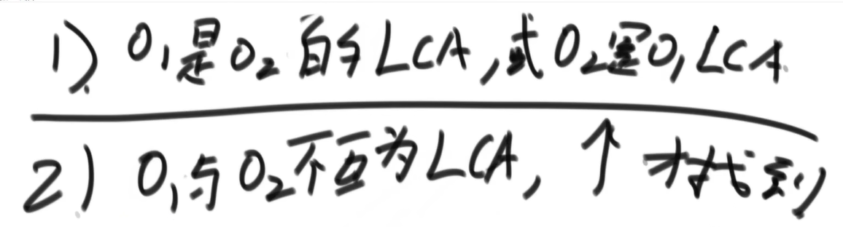

// methods 分析几种情况

// 由于递归本质上是从底层往顶层进行递归，所以从最底层开始做如下判断：

/*

（1）self=node1,向上传递

（2）self=node2,向上传递

（3）self=nullptr ，return nullptr

（4）其他情况：对子树进行分类

*/

//找到的一定是最近的祖先

template <typename T>

Node<T>* getCommonAncestor(Node<T> *root,Node<T>*node01,Node<T>*node02){

    if(root==nullptr||root==node01||root==node02){

        return root;

    }

    Node<T>* left=getCommonAncestor(root->left,node01,node02);

    Node<T>*right=getCommonAncestor(root->right,node01,node02);

    if((left==node01&&right==node02)||(left==node02&&right==node01)){

        return root;

    }

    // if(left==nullptr&&right==nullptr){return nullptr;}

    return left==nullptr? right:left;//当出现子节点不是nullptr的情况时，除了两边都不是空情况，其他都返回非空节点

}

1. 在二叉树中找到一个节点的后继节点 （后继节点就是中序遍历的下一个）

后继节点：一种情况，中序遍历所有的节点，不划算；另外一种情况，从结构的角度下手，记录父节点，分情况讨论：

【1】如果有右子树，后继节点在右子树的左边界叶子节点上；

【2】如果没有右子树，后继节点晚上找，一直找到但自己是祖先节点的左孩子；当一直上诉，找到的父节点的父节点是父节点自己时，返回空值，表明自己是整棵树的最有边界

【题目】 现在有一种新的二叉树节点类型如下:

public class Node {

public int value;

public Node left;

public Node right;

public Node parent;

public Node(int val) {

value = val;

}

}

该结构比普通二叉树节点结构多了一个指向父节点的parent指针。 假设有一棵Node类型的节点组成的二叉树，树中每个节点的parent指针都正确地指向自己的父节点，头节点的parent指向null。 只给一个在二叉树中的某个节点node，请实现返回node的后继节点的函数。在二叉树的中序遍历的序列中， node的下一个节点叫作node的后继节点。

// TODO 找后继节点

template <typename T>

Node<T> *findMidNext(Node<T> *root, Node<T> *node)

{

    if (root == nullptr || node == nullptr)

    {

        return nullptr;

    }

    unordered_map<Node<T> *, Node<T> *> map_parent;

    map_parent[root] = root;

    getMapping(root, map_parent);

    if (node->right != nullptr)

    {

        Node<T> *temp = node->right;

        while (temp->left != nullptr)

        {

            temp = temp->left;

        }

        cout << "nextNode: " << temp->value << endl;

        return temp;

    }

    else

    {

        // 没有右子树

        Node<T> *parent = node;

        while ((map_parent[parent] != parent) && (map_parent[parent]->left != parent))

        {

            parent = map_parent[parent];

        }

        if (map_parent[parent]->left != parent)

        {

            cout << "没有后继节点" << endl;

            return nullptr;

        }

        else

        {

            cout << "nexxtPoint:" << map_parent[parent]->value << endl;

            return map_parent[parent];

        }

    }

}

* 1. 二叉树的序列化和反序列化

就是内存里的一棵树如何变成字符串形式，又如何从字符串形式变成内存里的树

如何判断一颗二叉树是不是另一棵二叉树的子树？

先序序列化：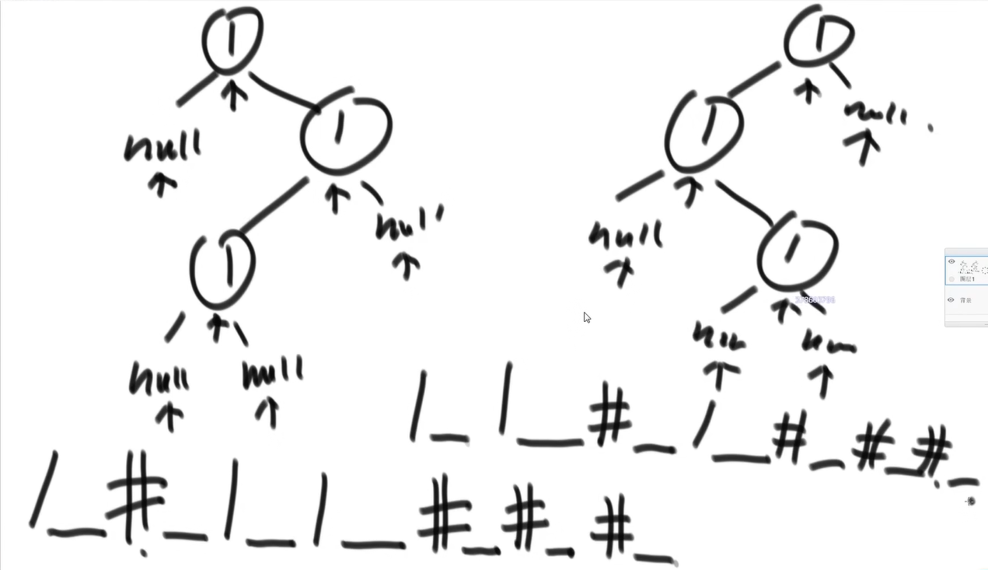

// TODO【先序序列化】：序列化和反序列化的时候，不知道为什么用string和vector都会出现错误，最后用queue的方法，（参数时引用）最终解决了问题

// TODO:这里有点疑惑的？？

//  处理字符串的时候，在通过下标获取数字的时候，不知道为什么返回的是int 类型

//  ！！to_string()转化成字符串s.compare()比较两个字符串的内容是否一致，否则==按照内存地址判断是否是同一个字符串

template <typename T>

void serializeBefore(Node<T> *root, queue<char>&s)

{

    if (root == nullptr)

    {

        s.push('#');

        return ;

    }

    s.push(root->value+'0');

    serializeBefore(root->left, s);

    serializeBefore(root->right, s);

}

// index表示字符串开始的下标

// 注意，使用template的时候，函数的参数里面必须有template

Node<int>* serializeBeforeRe(queue<char>&s)

{

    if (s.empty())

    {

       return nullptr;

    }

    if(s.front()=='#'){

        s.pop();

        return nullptr;

    }

    else

    {   Node<int>*node=new Node<int>(s.front()-48);

        s.pop();

        if (!s.empty())

        {

            node->left = serializeBeforeRe(s);

        }

        if (!s.empty())

        {

            node->right = serializeBeforeRe(s);

        }

        return node;

    }

}

* 1. 折纸问题

请把一段纸条竖着放在桌子上，然后从纸条的下边向上方对折1次，压出折痕后展开。 此时折痕是凹下去的，即折痕突起的方向指向纸条的背面。 如果从纸条的下边向上方连续对折2次，压出折痕后展开，此时有三条折痕，从上到下依次是下折痕、下折痕和上折痕。给定一个输入参数N，代表纸条都从下边向上方连续对折N次。

请从上到下打印所有折痕的方向。 例如:N=1时，打印: down N=2时，打印: down down up

空间复杂度：系统栈内的空间，复杂度为O（N）

注意：关键在于搞清楚：每次对这，每道横的上边增加凹，下边增加凸，且从上到下的打印顺序应该是中序遍历

// 【纸条打印】

void printFlodPaper(int N,string flag){

    if(N==0){

        return ;

    }

    printFlodPaper(N-1,"down");

    cout<<flag<<" ";

    printFlodPaper(N-1,"up");

}

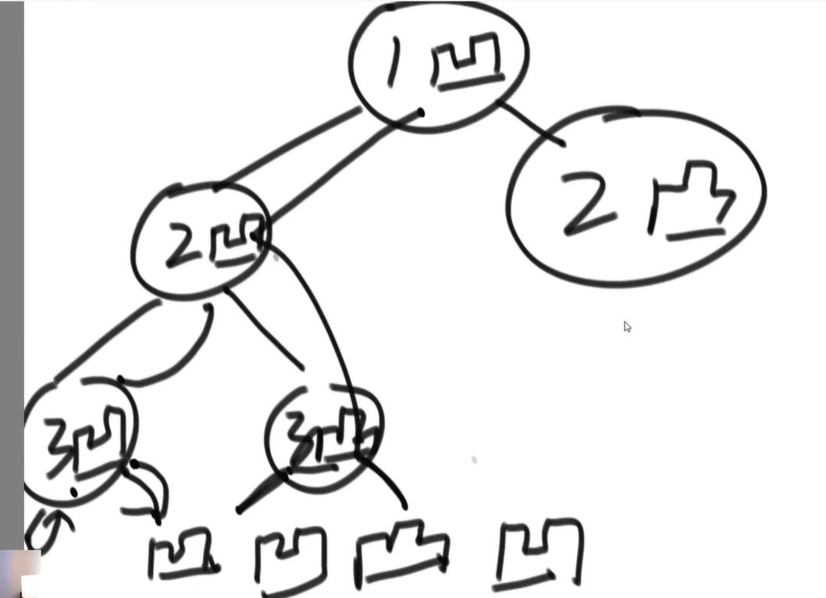

**Chapter06 图**

* 1. 图的存储方式

1)邻接表

2)邻接矩阵

如何表达图?生成图?

// TODO 图表

class Edge;

class Node;

class Graph;

class Node

{

public:

    int  value;

    int in;                  // 入度

    int out;                 // 出度

    vector<Node *> nexts; // 临接节点

    vector<Edge *> edges; // 邻接边

    Node(int  v)

    {

        this->value = v;

        in = 0;

        out = 0;

    }

};

class Edge

{

public:

    Node *from;

    Node *to;

    int  weight;

    Edge() {}

    Edge(Node *fromNode, Node *toNode, int  w)

    {

        this->from = fromNode;

        this->to = toNode;

        this->weight = w;

    }

};

class Graph

{

public:

    unordered_map<int , Node*> nodes; // 点集

    unordered_set<Edge*> edges;         // 边集

};

有向图：A->B有边，B->A有边

方式：使用自己最熟悉的方式表达图，将所有算法实现一遍，在笔试的时候将其规定的结构转化成自己熟悉的结构

Ed:图结构的转换案例

// arrGraph:N*3 的数组，分别表示fromNodeValue ,toNodeValue,EdgeWeight

Graph*transforGraph(vector<vector<int>  > arrGraph)

{

    Graph   *graph = new Graph();

    for (int i = 0; i < arrGraph.size(); i++)

    {

        int  fromValue = arrGraph[i][0];

        int  toValue = arrGraph[i][1];

        int  weightValue = arrGraph[i][2];

        // nodes edges;

        if (graph->nodes.find(fromValue) == graph->nodes.end())

        {

            // fromValue不在nodes里面,判断的原因是为了确定是否需要创建新的节点

            (graph->nodes)[fromValue] = new Node(fromValue);

        }

        if ((graph->nodes).find(toValue) == graph->nodes.end())

        {

            // fromValue不在nodes里面,判断的原因是为了确定是否需要创建新的节点

            (graph->nodes)[toValue] = new Node(toValue);

        }

        Node   *fromNode = ((graph->nodes)[fromValue]);

        Node   *toNode = ((graph->nodes)[toValue]);

        fromNode->out++;

        toNode->in++;

        fromNode->nexts.push_back(toNode);

        Edge *newEdge = new Edge(fromNode, toNode, weightValue);

        (fromNode->edges).push_back(newEdge);

        (graph->edges).insert(newEdge);

    }

    return graph;

}

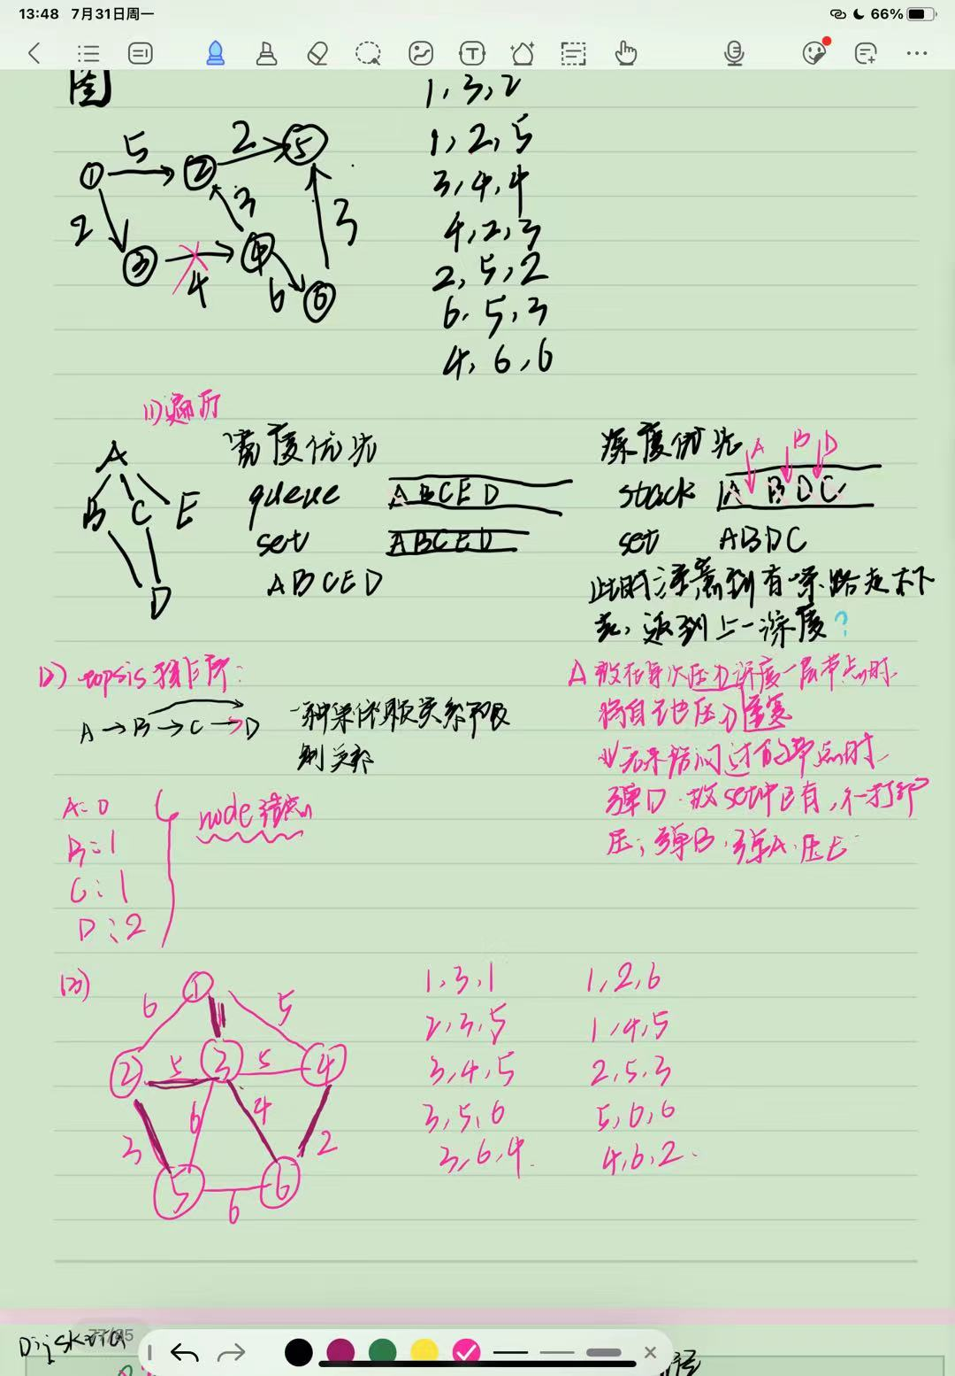

\

* 1. 图的宽度优先遍历

1，利用队列实现

2，从源节点开始依次按照宽度进队列，然后弹出

3，每弹出一个点，把该节点所有没有进过队列的邻接点放入队列

4，直到队列变空

防止环导致的死循环--

用Hashset保证不会出现死循环的情况

//宽度优先遍历

void widthProority(Graph *graph){

    Node*node=(((graph->nodes).begin())->second);

    //随机获取一个节点

    queue<Node*>que;

    unordered_set<Node*> selected_node;//记录已经加入的节点

    que.push(node);

    selected_node.insert(node);

    while(!que.empty()){

        node=que.front();

        cout<<node->value<<" ";

        vector <Node*>nextNodes=node->nexts;

        for(int i=0;i<nextNodes.size();i++){

            if(selected_node.find(nextNodes[i])==selected_node.end()){

            que.push(nextNodes[i]);

            selected_node.insert(nextNodes[i]);

            }

        }

        que.pop();

    }

    cout<<endl;

}

* 1. 深度优先遍历

1，利用栈实现

2，从源节点开始把节点按照深度放入栈，然后弹出

3，每弹出一个点，把该节点下一个没有进过栈的邻接点放入栈 ，在此之前将自己再次压入栈

4，直到栈变空

注意：这里我的一个误区是误以为先序遍历就是深度优先遍历，但实际上不是

//深度优先遍历

void depthPrority(Graph*graph){

    Node*node=(graph->nodes.begin())->second;

    stack<Node*> sta;

    sta.push(node);

    //进stack的时候就应该进行打印

    cout<<node->value<<" ";

    unordered_set<Node*> selected_nodes;

    selected_nodes.insert(node);

    while(!sta.empty()){

        node=sta.top();

         sta.pop();

        vector< Node*>nextNode=node->nexts;

        int index=0;

        while(index<nextNode.size()&&(selected_nodes.find(nextNode[index])!=selected_nodes.end() )){

            index++;

        }

        //每次只会找到一个满足条件的压入

        if(index<nextNode.size()){

            selected_nodes.insert(nextNode[index]);

            sta.push(node);

            sta.push(nextNode[index]);

            cout<<nextNode[index]->value<<" ";

        }

    }

    cout<<endl;

}

* 1. 拓扑排序算法

适用范围：要求有向图，且有入度为0的节点，且没有环（topsis常用于编译排序），是一种受依赖关系限制的排序，首先选择依赖为0的点，擦去它的影响，每次都找依赖为0的点（实现的时候需要创建额外的数据结构记录每个点的入度，不能破坏原来的结构）

【代码】刚开始排序的时候用heap作为数据结构，但是，当改变入度的时候，就会发现heap的结构有问题，这时候就不能保持有序的结构，只能使用vector，使用标准库中的sort,另外用set记录已经原则的node

void topsisSort(Graph *graph)

{

    // 按照入度的数量从小到大进行排序

    vector<Node *> priQue;

    for (auto i = (graph->nodes).begin(); i != (graph->nodes).end(); i++)

    {

        priQue.push_back(i->second);

    }

    unordered_set<Node *> selected;

    sort(priQue.begin(), priQue.end(), myCmp);

    // 找入度为0的

    queue<Node *> que;

    int num = 0;

    while (num != priQue.size())

    {

        Node *temp = priQue[num];

        if (temp->in == 0 && (selected.find(temp) == selected.end()))

        {

            cout << temp->value << " ";

            selected.insert(temp);

            // 清理相关的入度

            for (int i = 0; i < (temp->nexts).size(); i++)

            {

                ((temp->nexts)[i]->in)--;

                // heap排序的索引最好不要随意改变，直接这样改变得到结果是不对的

            }

            sort(priQue.begin(), priQue.end(), myCmp);

            num++;

        }

        else

        {

            cout << "仍有节点未被排序" << endl;

            break;

        }

    }

    cout << endl;

}

考虑了一下，上面的代码每次循环都需要进行排序，这样显然不是想要的，每次排序得到的利润很小，我们并不是想要进行排序，而只是想得到in=0的节点，而入度为0的节点是在做减法的时候产生的，因而完全可以通过heap进行：

void topsisSort(Graph *graph)

{

    priority_queue<Node *, vector<Node *>, cmp> priQue;

    for (auto i = graph->nodes.begin(); i != graph->nodes.end(); i++)

    {

        priQue.push(i->second);

    }

    queue<Node *> zeroNodes;

    while (!priQue.empty())

    {

        if (priQue.top()->in == 0)

        {

            zeroNodes.push(priQue.top());

            priQue.pop();

        }

        else

        {

            break;

        }

    }

    while (!zeroNodes.empty())

    {

        Node *temp = zeroNodes.front();

        cout << temp->value << " ";

        zeroNodes.pop();

        for (auto it = temp->nexts.begin(); it != temp->nexts.end(); it++)

        {

            ((*it)->in)--;

            if ((*it)->in == 0)

            {

                zeroNodes.push(*it);

            }

        }

    }

}

* 1. kruskal算法

【最小生成树】适用范围：要求无向图

1. 从边的角度出发，每次选择最小边，每次在加入边的时候，保证不形成环；
2. 如何判断是否形成环？每次加入新边的时候，将新加入的节点加入已经生成边的点集中，每次判断不能重复加入节点，重复加入回导致环的形成
3. 使用类似并查集的方法判断是否是已经加入的集合，这里我描述的其实说的不准确，只需判断from和to是否在一个集合里面就行了

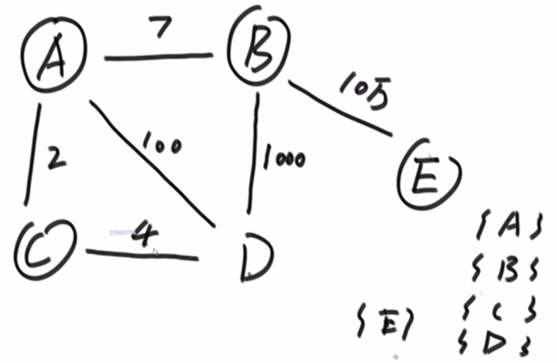

集合的数据结构，集合的算法：集合的初始化是否是同一个结合，集合的合并，集合好实现但是没有并查集快。注意K算法甚至所以不能用简单的hash结构直接表达，是因为K算法有可能出现两个 大集合先联通，然后再进行两个集合合并的情况

// TODO 最小生成树K算法和Prim算法

// K 算法基于边，P算法基于点

class SetS{

    public:

    //hashMap映射一个节点属于的集合

    unordered_map<Node*,vector<Node*>>map_set;

    SetS(unordered_map<int,Node*>nodes){

        //初始胡

        for(auto it=nodes.begin();it!=nodes.end();it++){

            vector<Node*>temp{it->second};

            map_set[it->second]=temp;

        }

    }

    //判断是否是同一个集合中额节点

    bool isSame(Node* node01,Node*node02){

        return map_set[node01]==map_set[node02];

    }

    //!!集合合并操作

    //TODO: 这里需要注意一下，好像在set01里增加了数组之后，数组就会发生变化

    //而在原来的node-->set 映射保持不变，导致set01的映射发生错误，解决方法就是

    //在将set02的节点全部加入set01之后，再手动设置原来的set01和set02节点中的所有映射

    vector<Node*> unionSet(Node*node01,Node*node02){

        vector<Node*>set01=map_set[node01];

        vector<Node*>set02=map_set[node02];

        for(int i=0;i<set02.size();i++){

            set01.push_back(set02[i]);

            // map_set[set02[i]]=set01;

            //加入集合，改变映射

        }

        for(int i=0;i<set01.size();i++){

            map_set[set01[i]]=set01;

            //加入集合，改变映射

        }

        return set01;

    }

};

class edgeCmp{

    public:

    bool operator()(Edge*e1,Edge*e2){

        return (e1->weight)>(e2->weight);

        //小根堆

    }

};

void Krustkra(Graph*graph){

    SetS *sets=new SetS(graph->nodes);

    //初始化点集合

    //边排序，边的长度不变，可以用比较器改造的优先级队列

    priority_queue<Edge*,vector<Edge*>,edgeCmp>priQue;

    for(auto it=graph->edges.begin();it!=graph->edges.end();it++){

        priQue.push(*it);

    }

    int sumLength=0;

    while(!priQue.empty()){

        Edge*tempEdge=priQue.top();

        Node*from=tempEdge->from;

        Node*to=tempEdge->to;

        if(!sets->isSame(from,to)){

            //可以加入集合

            sets->unionSet(from,to);

            cout<<"from: "<<from->value<<" --weight="<<tempEdge->weight<<"--  to: "<<to->value<<endl;

            sumLength+=(tempEdge->weight);

        }

        priQue.pop();

    }

    cout<<"最小生成树的大小："<<sumLength<<endl;

}

* 1. prim算法

【最小生成树】适用范围：要求无向图

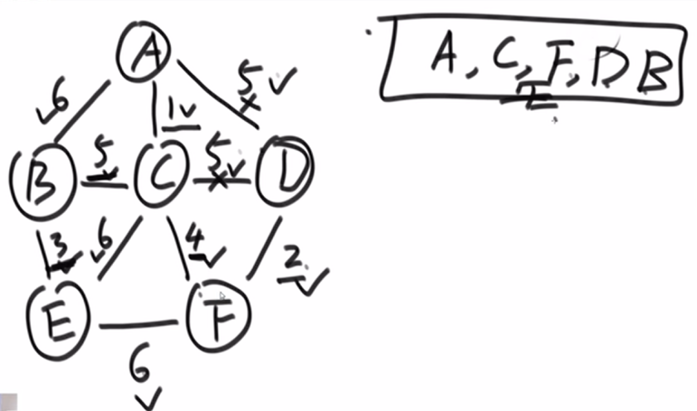

每次拉入一个节点，每次拉入最短里边的临界点，注意不要拉入同一个已经拉入的节点（用set防止重复加入），最小的边可以使用优先级队列和比较器。最外层加for循环，防止给的图不是连通的，for循环每次随机选择点加入。【Prim算法比K算法简单很多，只需要hashSet就可以，而K算法还需要类似并查集结构】。

// Prim算法

void Prim(Graph *graph)

{

    int sumLegth = 0;

    Node *node = (graph->nodes.begin())->second;

    // edge的长度不会改变，仍然采用优先级队列保存edge

    priority_queue<Edge *, vector<Edge *>, edgeCmp> priQue;

    for (auto it = (node->edges).begin(); it != (node->edges).end(); it++)

    {

        priQue.push(*it);

    }

    unordered_set<Node *> selected;

    selected.insert(node);

    while (!priQue.empty())

    {

        Edge *edge = priQue.top();

        priQue.pop(); // 在获取到top之后就应该pop，否则新更新的最短边会被pop

        if (selected.find(edge->to) == selected.end())

        {

            // 节点未被拉入

            cout << "from: " << edge->from->value << " --weigth=" << edge->weight

                 << " -- to: " << edge->to->value << endl;

            sumLegth = sumLegth + edge->weight;

            selected.insert(edge->to);

            // 把新加入的边加入优先级队列

            for (int i = 0; i < ((edge->to)->edges).size(); i++)

            {

                if (selected.find((((edge->to)->edges)[i])->to) == selected.end())

                {

                    // 相等表明未加入已选集合

                    priQue.push(((edge->to)->edges)[i]);

                }

            }

        }

    }

    cout << "sumLength:" << sumLegth << endl;

}

* 1. Dijkstra算法

适用范围：没有权值为负数的边

【最短路径】规定出发点，出发点到其他的所有点的最小距离，每次选择最小的边锁死，可以出现负数边，但是不要出现累加和为复数的环!!

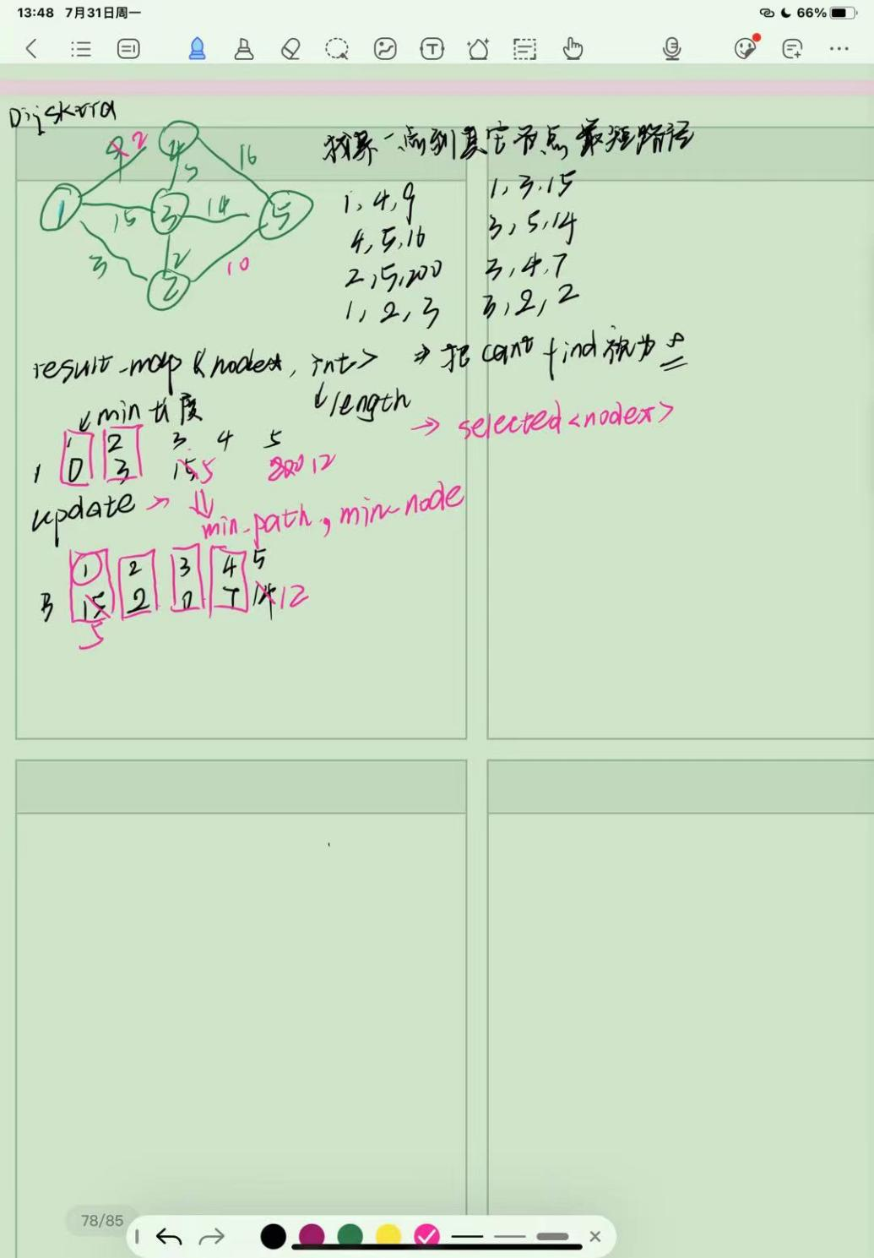

Dijstra优化——改写堆的问题

由于没有堆，所以每次都只能循环计算最小Path，并选定，使用path记录前置节点进行打印输出路径，这里我在压栈的时候压入的不是li是变量，导致浪费了很多时间，，无语了

void printPath(unordered_map<Node *, Node *> path, Node *end)

{

    stack<Node *> sta;

    Node *temp = end;

    while (path[temp] != temp)

    {

        sta.push(temp);

        temp = path[temp];

    }

    cout << temp->value << "-->";

    while (!sta.empty())

    {

        temp = sta.top();

        cout << temp->value << "-->";

        sta.pop();

        /* code */

    }

}

// TODO 最短路径问题 Dijsktra

void Dijsktra(Graph *graph)

{

    Node *node = (graph->nodes.begin())->second;

    cout << "node: " << node->value << " 到各点距离：" << endl;

    unordered_map<Node *, int> result_map;

    unordered_map<Node *, Node *> path;

    unordered_set<Node *> selected;

    result_map[node] = 0;

    selected.insert(node);

    path[node] = node;

    int minWeight = 999;

    Node *minNode = nullptr;

    for (int i = 0; i < node->edges.size(); i++)

    {

        // 更新距离

        int tempweight = node->edges[i]->weight;

        Node *tempNode = node->edges[i]->to;

        result_map[tempNode] = tempweight;

        path[tempNode] = node;

    }

    while (selected.size() != graph->nodes.size())

    {

        // update

        for (int i = 0; i < (node->edges.size()); i++)

        {

            Node *tempNode = node->edges[i]->to;

            int distance = result_map[node];

            int weight = (node->edges[i])->weight;

            if (selected.find(tempNode) == selected.end())

            {

                if (result_map.find(tempNode) == result_map.end())

                {

                    // 表明result此前并没有该点记录

                    result_map[tempNode] = distance + weight;

                    path[tempNode] = node;

                }

                else

                {

                    if ((distance + weight) <= (result_map[tempNode]))

                    {

                        result_map[tempNode] = (distance + weight);

                        path[tempNode] = node;

                    }

                }

            }

        }

        minWeight = 999;

        minNode = nullptr;

        for (auto i = result_map.begin(); i != result_map.end(); i++)

        {

            Node *tempNode = i->first;

            int tempLength = i->second;

            if ((selected.find(tempNode) == selected.end()) && (tempLength <= minWeight))

            {

                minWeight = tempLength;

                minNode = tempNode;

            }

        }

        // 找到minNOde;使用node记录在更新的过程中的最短边

        if (minNode != nullptr)

        {

            selected.insert(minNode);

            node = minNode;

        }

    }

    cout << "打印路径和长度:" << endl;

    for (auto it = result_map.begin(); it != result_map.end(); it++)

    {

        cout << "到" << it->first->value << "的路径：" << endl;

        printPath(path, it->first);

        cout << endl;

        cout << "总长度为：" << it->second << endl;

    }

}

**Chapter07 前缀树、贪心**

* 1. 介绍前缀树

何为前缀树? 如何生成前缀树?

【题目】一个字符串类型的数组arr1，另一个字符串类型的数组arr2。arr2中有哪些字符，是arr1中出现的？请打印。arr2中有哪些字符，是作为arr1中某个字符串前缀出现的？请打印。arr2中有哪些字符，是作为arr1中某个字符串前缀出现的？请打印 arr2中出现次数最大的前缀

1. 使用26个字母：

TODO :前缀树

class Node {

public:

    int pass = 0;

    int end = 0;

    vector<Node*>nexts;

    Node() {

        for (int i = 0;i < 26;i++) {

            nexts.push_back(nullptr);

        }

    }

};

void createPreTree(vector<char>s, Node* root) {

    Node* node = root;

    root->pass++;

    if (s.size() == 0) {

        root->end++;

    }

    vector<Node*>*next = &(root->nexts);

    //TODO:一个十分关键的问题，vector<Node*>*next并不是像指针、数组一类的东西，这样的赋值并不是基于地址的，因而所有的操作不会对root起作用，所以

    //这里使用引用

    Node* temp;

    for (int i = 0;i < s.size();i++) {

        int index = s[i] - 97;

        if (((*next)[index]) == nullptr) {

            temp = new Node();

            (*next)[index] = temp;

        }

        (*next)[index]->pass++;

        if (i == (s.size() - 1)) {

            (*next)[index]->end++;

        }

        next = &((*next)[index]->nexts);

    }

}

1. 不知道多少个字母，使用通用Hash:

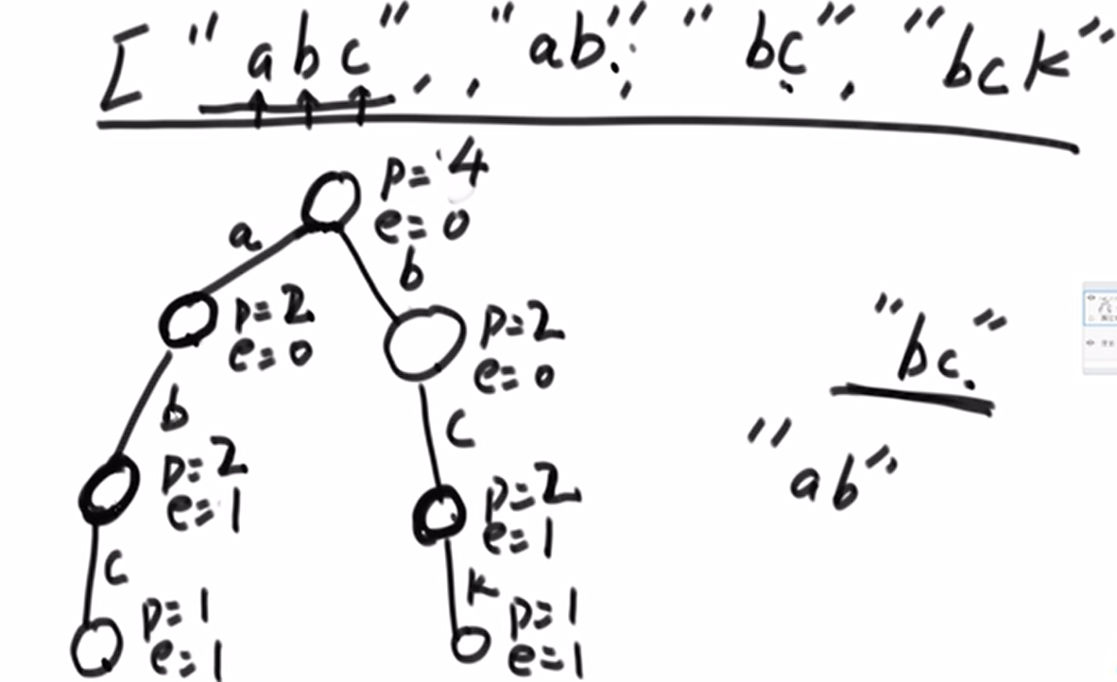

根节点的e值表示空字符串的数量，在字符前缀树中，知道字母的种类，如果不知道种类，可以使用hashMap的方式.

template <typename T>

class Node

{

public:

    int pass = 0;

    int end = 0;

    unordered_map<T, Node<T> *> hashMap;

};

template <typename T>

void createPreTree(vector<T> s, Node<T> *root)

{

    Node<T> *node = root;

    root->pass++;

    if (s.size() == 0)

    {

        root->end++;

    }

    unordered_map<T, Node<T> *> *hashmap = &(root->hashMap);

    // TODO:一个十分关键的问题，vector<Node*>*next并不是像指针、数组一类的东西，这样的赋值并不是基于地址的，因而所有的操作不会对root起作用，所以

    // 这里使用引用

    Node<T> *temp;

    for (int i = 0; i < s.size(); i++)

    {

        if ((*hashmap).find(s[i]) == (*hashmap).end())

        {

            temp = new Node<T>();

            (*hashmap)[s[i]] = temp;

        }

        ((*hashmap)[s[i]])->pass++;

        if (i == (s.size() - 1))

        {

            (*hashmap)[s[i]]->end++;

        }

        hashmap = &((*hashmap)[s[i]]->hashMap);

    }

}

1. word这个单词出现几次：没路return0；return end

// 单词出现的次数

template <typename T>

int getWordTimes(Node<T> *root, vector<char> word)

{

    Node<T> *node = root;

    int times = 0;

    unordered_map<T, Node<T> *> h_map = root->hashMap;

    for (int i = 0; i < word.size(); i++)

    {

        if (h_map.find(word[i]) != h_map.end())

        {

            // exist

            if (i == (word.size() - 1))

            {

                times = (h_map[word[i]])->end;

                return times;

            }

            h_map = (h_map[word[i]])->hashMap;

        }

        else

        {

            return times;

        }

    }

    return times;

}

1. 以word为前缀：return pass；没路，return 0；

// 前缀出现的次数

template <typename T>

int getPreTimes(Node<T> *root, vector<char> word)

{

    Node<T> *node = root;

    int times = 0;

    unordered_map<T, Node<T> *> h_map = root->hashMap;

    for (int i = 0; i < word.size(); i++)

    {

        if (h_map.find(word[i]) != h_map.end())

        {

            // exist

            if (i == (word.size() - 1))

            {

                times = (h_map[word[i]])->pass;

                return times;

            }

            h_map = (h_map[word[i]])->hashMap;

        }

        else

        {

            return times;

        }

    }

    return times;

}

1. 前缀树删除word:首先需要确定原来的树中确实存在这个str,沿途的p--,在最后一个e--,当遇到p节点value=0时，节点删除：遍历到底进行析构,变成nullptr（可以通过记录第一个pass数值为0的节点的父节点，继续进行遍历，不做break，把后续需要析构的节点全部放入Set中，最后将父节点的next指向nullptr,然后释放Set记录的所有的Node节点）

// 前缀树删除word

template <typename T>

void deletePreWord(Node<T> *root, vector<char> word)

{

    if (getWordTimes(root,word) > 0)

    {

        Node<T> *node = root;

        unordered_map<T, Node<T> *> *h_map = &(root->hashMap);

        // 这里必须是引用

        vector<Node<T> *> startDelete;

        for (int i = 0; i < word.size(); i++)

        {

            unordered_map<T, Node<T> *> *h_temp;

            bool erase = false;

            ((*h_map)[word[i]])->pass--;

            if (i == (word.size() - 1))

            {

                ((*h_map)[word[i]])->end--;

            }

            if (((*h_map)[word[i]])->pass == 0)

            {

                // 释放节点:

                //只有该条路上的节点会被释放，所以，记录该条路径上的节点题解记录该条hashMap

                //当获取下一条hashMap时，就可以在记录的前一条hashMap中国进行erase,注意，要使用引用

                h_temp = h_map;

                erase = true;

                startDelete.push_back((*h_map)[word[i]]);

            }

            h_map = &(((*h_map)[word[i]])->hashMap);

            if (erase)

            {

                h_temp->erase(word[i]);

            }

        }

        // 从startDelete开始释放节点

        for (int i = 0; i < startDelete.size(); i++)

        {

            delete startDelete[i];

            startDelete[i] = nullptr;

        }

    }

    else

    {

        for (int i = 0; i < word.size(); i++)

        {

            cout << word[i];

        }

        cout << "不存在" << endl;

    }

}

* 1. 贪心算法

在某一个标准下，优先考 虑最满足标准的样本，最后考虑最不满足标准的样本，最终得到一个答案的算法，叫作贪心算法。 也就是说，不从整体最优上加以考虑，所做出的是在某种意义上的局部最优解。

局部最优 -?-> 整体最优

* 1. 贪心算法的在笔试时的解题套路

1，实现一个不依靠贪心策略的解法X，可以用最暴力的尝试

2，脑补出贪心策略A、贪心策略B、贪心策略C...

3，用解法X和对数器，去验证每一个贪心策略，用实验的方式得知哪个贪心策略正确

4，不要去纠结贪心策略的证明

* 1. 从头到尾展示最正统的贪心策略求解过程

【例子】给定一个字符串类型的数组strs，找到一种拼接方式，使得把所有字符串拼起来之后形成的字符串具有最小的字典序。 证明贪心策略可能是件非常腌心的事情。平时当然推荐你搞清楚所有的来龙去脉，但是笔试时用对数器的方式！

    bool PinjieCmp(const string&s1,const string &s2){

        return (s1+s2)<(s2+s1);

    }

    string pingJieString(vector<string>strs){

        sort(strs.begin(),strs.end(),PinjieCmp);

        string result="";

        for(int i=0;i<strs.size();i++){

            result.append(strs[i]);

        }

        return result;

    }

* 1. 贪心策略在实现时，经常使用到的技巧

1，根据某标准建立一个比较器来排序

2，根据某标准建立一个比较器来组成堆

1. 【题目1】

一块金条切成两半，是需要花费和长度数值一样的铜板的。比如长度为20的金条，不管切成长度多大的两半，都要花费20个铜板。 一群人想整分整块金条，怎么分最省铜板?

【例如】给定数组{10,20,30}，代表一共三个人，整块金条长度为10+20+30=60。金条要分成10,20,30三个部分。 如果先把长度60的金条分成10和50，花费60；再把长度50的金条分成20和30，花费50；一共花费110铜板。但是如果先把长度60的金条分成30和30，花费60；再把长度30金条分成10和20，花费30；一共花费90铜板。

输入一个数组，返回分割的最小代价。

【哈夫曼编码问题】

// haffuman coding

template <typename T>

int minCostGetMoney(vector<T> needArr)

{

    priority_queue<T, vector<T>, greater<T>> help;

    // 默认less大根堆

    for (int i = 0; i < needArr.size(); i++)

    {

        help.push(needArr[i]);

    }

    int sum = 0;

    while (!help.empty())

    {

        int tempSum = 0;

        tempSum = tempSum + help.top();

        help.pop();

        if (!help.empty())

        {

            tempSum = tempSum + help.top();

            sum += tempSum;

            help.pop();

            help.push(tempSum);

        }

    }

    return sum;

}

1. 【题目2】

一些项目要占用一个会议室宣讲，会议室不能同时容纳两个项目的宣讲。给你每一个项目开始的时间和结束的时间(给你一个数 组，里面是一个个具体的项目)，你来安排宣讲的日程，要求会议室进行的宣讲的场次最多。返回这个最多的宣讲场次。

【题解】按照会议结束最早进行排序

template <typename T>

bool meetCMP(const Meet<T> &m1, const Meet<T> &m2)

{

    return m1.end < m2.end;

}

template <typename T>

int maxTimesMeeting(vector<Meet<T>> meetings)

{

    // 每一行两个数字，代表开始时间和结束时间

    sort(meetings.begin(), meetings.end(), meetCMP<T>);

    // 注意，使用template时，在比较器中也需要说明《T》

    int times = 0;

    T last_start = 0;

    T last_end = 0;

    for (int i = 0; i < meetings.size(); i++)

    {

        if (meetings[i].start >= last_end)

        {

            times++;

            cout << "meet" << times << ": " << meetings[i].start << "--" << meetings[i].end << endl;

            last_end = meetings[i].end;

        }

    }

    return times;

}

1. 【题目3】

输入：正数数组costs，正数数组profits，正数k，正数m

含义：costs[i]表示i号项目的花费，profits[i]表示i号项目在扣除花费之后还能挣到的钱(利润) ，k表示你只能串行的最多做k个项目，m表示你初始的资金

说明：你每做完一个项目，马上获得的收益，可以支持你去做下一个项目。

输出：你最后获得的最大钱数。

【题解】由于项目的数量是限制的，在保证资金足够的情况下，在可做项目中选择利润最大的项目：小根堆：按照花费组织，筛选可做项目，解锁小根堆中项目进入大根堆（按照利润组织）

【注意】熟悉比较器，struct类比较器，注意比较器传入的参数类型和优先级队列中传入的参数一致，还要注意模板的问题！！！提前规划，避免不必要的时间浪费！！

// 项目利润最大化

template <typename T>

class Project

{

public:

    T cost;

    T profit;

    Project(T c, T p)

    {

        this->cost = c;

        this->profit = p;

    }

};

template<typename T>

struct CostCmp{

    bool operator()(Project<T>*p1,Project<T>*p2){

        return (p1->cost)>(p2->cost);//小根堆

    }

};

template<typename T>

struct ProfitCmp{

    bool operator()(Project<T>*p1,Project<T>*p2){

        return (p1->profit)<(p2->profit);//大根堆

    }

};

template <typename T>

T getMaxProfit(int numLim, int moneyLim, vector<T> cost, vector<T> profit)

{

    T sumFit = 0;

    priority_queue<Project<T> *, vector<Project<T> *>, CostCmp<T>> minCost_heap;

    priority_queue<Project<T> *, vector<Project<T> *>, ProfitCmp<T>> maxProfit_heap;

    for (int i = 0;i < cost.size(); i++)

    {

        Project<T> *pro = new Project<T>(cost[i], profit[i]);

        minCost_heap.push(pro);

    }

    while ((!minCost_heap.empty()) && (minCost_heap.top()->cost <= moneyLim))

    {

        //！！ 注意判空

        maxProfit_heap.push(minCost_heap.top());

        minCost_heap.pop();

    }

    int number = numLim < cost.size() ? numLim : cost.size();

    while (!maxProfit_heap.empty() && (number != 0))

    {   //狐疑项目数量限制

        //通过maxProfit_heap记录可以被开始的项目，这样会根据能力限制项目制作的数目

        Project<T> *pro = maxProfit_heap.top();

         maxProfit_heap.pop();

        cout<<"cost: "<<pro->cost<<", profit: "<<pro->profit<<endl;

        sumFit = pro->profit + sumFit;

        moneyLim = moneyLim + pro->profit;

        while ((!minCost_heap.empty()) && (minCost_heap.top()->cost <= moneyLim))

        {

            maxProfit_heap.push(minCost_heap.top());

            minCost_heap.pop();

        }

        number--;

    }

    return sumFit;

}

1. 【题目4】

【堆的应用】一个数据流中，随时可以取得中位数

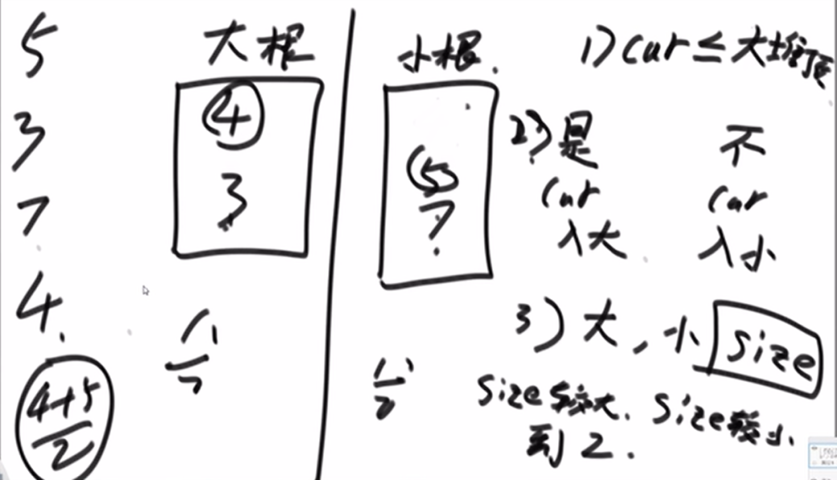

// 堆应用：数据流中，随时可以取得中位数

void getQuickMidNum(vector<int> arr)

{

    int midNum = -1;

    priority_queue<int, vector<int>, greater<int>> min_heap;

    priority_queue<int, vector<int>, less<int>> max_heap;

    if (arr.size() == 0)

    {

        cout << "数据流空" << endl;

    }

    max_heap.push(arr[0]);

    int index = 1;

    int min_len = 0;

    int max_len = 1;

    while ((index < arr.size()))

    {

        if (arr[index] <= max_heap.top())

        {

            max_heap.push(arr[index]);

            max_len++;

        }

        else

        {

            min_heap.push(arr[index]);

            min_len++;

        }

        if (max_len - min_len >= 2)

        {

            min_heap.push(max_heap.top());

            max_heap.pop();

            min_len++;

            max_len--;

        }

        else if (max_len - min_len <= -2)

        {

            max_heap.push(min_heap.top());

            min_heap.pop();

            max_len++;

            min_len--;

        }

        index++;

    }

    if (min_len == max_len)

    {

        midNum = (min_heap.top() + max_heap.top()) / 2;

    }

    else

    {

        midNum = min_len > max_len ? min_heap.top() : max_heap.top();

    }

    cout << "中位数：" << midNum << endl;

}

1. 【题目5】

字典序：字典序是如何规定的：长度一样时，对比各位的字母哪个大，长度不一样时，使用0进行补全，再进行比较。问题：如何拼接得到最小的字典序？【有效的比较策略应该是具有传递性的】

【bk,at,cs】

【题解】Judge: 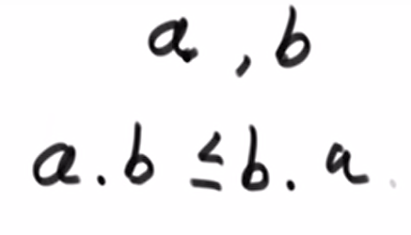

**Chapter08 暴力递归**

* 1. 暴力递归就是尝试

***原则：找可变参数数量少、形式简单的参数***

1. 把问题转化为规模缩小了的同类问题的子问题

2，有明确的不需要继续进行递归的条件(base case)

3，有当得到了子问题的结果之后的决策过程

4，不记录每一个子问题的解

【一定要学会怎么去尝试，因为这是动态规划的基础，这一内容我们将在提升班讲述】

* 1. 汉诺塔问题

打印n层汉诺塔从最左边移动到最右边的全部过程

// hanoTower

void hanoToewr(char from,char to,char other,int n){

    //搬动1-n：from->to

    if(n==1){

        cout<<"move "<<n<<" "<<from <<" --> "<<to<<endl;

        return ;

    }

    hanoToewr(from,other,to,n-1);

    cout<<"move "<<n<<" "<<from <<" --> "<<to<<endl;

    hanoToewr(other,to,from,n-1);

}

* 1. 打印字符串

1. 打印一个字符串的全部子序列，包括空字符串

// 打印字符串

// （1）打印一个字符串的全部子序列，包括空字符串

void printSubStr(int i,vector<char>preStr,vector<char>str){

    if(i==str.size()){

        for(int m=0;m<preStr.size();m++){

        cout<<preStr[m];

        }

        cout<<endl;

        return ;

    }

    printSubStr(i+1,preStr,str);

    preStr.push_back(str[i]);

    printSubStr(i+1,preStr,str);

}

（2）打印一个字符串的全部排列

template<typename T>

void swap(vector<T>&str,int i,int j ){

T temp=str[i];

str[i]=str[j];

str[j]=temp;

}

// index 之前的位置已经排序完毕，index之后的位置需要进行排序

template<typename T>

void printCompeleteSort(int index,vector<T>preSort){

    //a,b,c,d,e,f

    if(index==preSort.size()){

        for(int i=0;i<preSort.size();i++){

            cout<<preSort[i];

        }

        cout<<endl;

    }

    for(int i=index;i<preSort.size();i++){

        swap(preSort,index,i);

        printCompeleteSort(index+1,preSort);

        swap(preSort,index,i);

    }

}

（3）打印一个字符串的全部排列，要求不要出现重复的排列

//去重版全排列

//每一个位置确定字母时，判断当前位置的字母是否有重复出现的

template<typename T>

void printCompeleteSortWithOutSame(int index,vector<T>preSort){

    //a,b,c,d,e,f

    if(index==preSort.size()){

        for(int i=0;i<preSort.size();i++){

            cout<<preSort[i];

        }

        cout<<endl;

    }

    unordered_set<T> visit;

    for(int i=index;i<preSort.size();i++){

        if(visit.find(preSort[i])==visit.end()){

            //表明此位置的字母没有重复过

        swap(preSort,index,i);

        visit.insert(preSort[i]);

        printCompeleteSortWithOutSame(index+1,preSort);

        //真的无语了，忘记把这里改成WithoutSame

        swap(preSort,index,i);

        }

    }

}

* 1. 逆序栈

给你一个栈，请你逆序这个栈，不能申请额外的数据结构，只能使用递归函数。如何实现?

// 逆序栈：不适用任何的额外空间

// f函数：移除栈底元素，并返回栈底

int f(stack<int> &sta)

{

    // 提前保证非空

    int temp = sta.top();

    sta.pop();

    if (sta.empty())

    {

        return temp;

    } // 栈底时，直接return，没有进行压栈

    int result = f(sta);

    sta.push(temp);

    return result;

}

void reverseStack(stack<int> &sta)

{

    // 第一个弹出来的数，第一个压进去

    // 保存top()，然后清空栈

    if (sta.empty())

    {

        return;

    }

    int temp = f(sta);

    reverseStack(sta);

    sta.push(temp);

}

* 1. 字符串组合

规定1和A对应、2和B对应、3和C对应...

那么一个数字字符串比如"111"，就可以转化为"AAA"、"KA"和"AK"。

给定一个只有数字字符组成的字符串str，返回有多少种转化结果。

//字符串组合

int strCombination(int index,vector<int>str){

    if(index==str.size()){

        return 1;

    }

    if(index>str.size()){

        return 0;

        //越界的情况，此时一定是组合导致的

    }

    if(str[index]==0){

        return 0;

    }

    int method=0;

    if(str[index]==1){

        //等于1的时候可以选择自己独立或者进行组合

        method=strCombination(index+1,str)+strCombination(index+2,str);

    }else if(str[index]==2&&(index+1<str.size())&&(str[index+1]<=6)){

        method=strCombination(index+1,str)+strCombination(index+2,str);

    }else{

      //另外的情况，只能自己组合

    method=strCombination(index+1,str);

    }

    return method;

}

* 1. 背包问题

给定两个长度都为N的数组weights和values，weights[i]和values[i]分别代表i号物品的重量和价值。给定一个正数bag，表示一个载重bag的袋子，你装的物品不能超过这个重量。返回你能装下最多的价值是多少？

// 当前遍历到index下标的项目，我可以选择装或者不装

int bagProblem(vector<int>weights,vector <int>values,int weightLim,int alreadyWeight,int index){

    int alreadyValue=0;

    if(index==weights.size()){

        //没有超重的情况下，走到这一步

        return 0;

    }

    //在后面提前判断是否超重

    // if(alreadyWeight>weightLim){

    //     return 0;

    // }

    int have=0;

    int n_have=0;

    if(alreadyWeight+weights[index]<=weightLim){

        have=bagProblem(weights,values,weightLim,alreadyWeight+weights[index],index+1)+values[index];

    }

    if(alreadyWeight<=weightLim){

        n_have=bagProblem(weights,values,weightLim,alreadyWeight,index+1);

    }

    return max(have,n_have);

}

* 1. 博弈问题

给定一个整型数组arr，代表数值不同的纸牌排成一条线。玩家A和玩家B依次拿走每张纸牌，规定玩家A先拿，玩家B后拿，但是每个玩家每次只能拿走最左或最右的纸牌，玩家A和玩家B都绝顶聪明。请返回最后获胜者的分数。

【举例】

（1）arr=[1,2,100,4]。

开始时，玩家A只能拿走1或4。如果开始时玩家A拿走1，则排列变为[2,100,4]，接下来玩家 B可以拿走2或4，然后继续轮到玩家A... 如果开始时玩家A拿走4，则排列变为[1,2,100]，接下来玩家B可以拿走1或100，然后继续轮到玩家A...

玩家A作为绝顶聪明的人不会先拿4，因为拿4之后，玩家B将拿走100。所以玩家A会先拿1， 让排列变为[2,100,4]，接下来玩家B不管怎么选，100都会被玩家 A拿走。玩家A会获胜，分数为101。所以返回101。

（2）arr=[1,100,2]。

开始时，玩家A不管拿1还是2，玩家B作为绝顶聪明的人，都会把100拿走。玩家B会获胜，分数为100。所以返回100。

//纸牌博弈问题

//先手函数

int bScore(vector<int>arr,int L,int R);

int fScore(vector<int>arr,int L,int R){

    int score=0;

    if(L==R){

        return arr[L];

    }

    score=max(arr[L]+bScore(arr,L+1,R),arr[R]+bScore(arr,L,R-1));

    return score;

}

//后手函数

int bScore(vector<int>arr,int L,int R){

    int score=0;

    if(L==R){

        return 0;

    }

    score=min(fScore(arr,L+1,R),fScore(arr,L,R-1));

    return score;

}

* 1. N皇后问题

N皇后问题是指在N*N的棋盘上要摆N个皇后，要求任何两个皇后不同行、不同列，也不在同一条斜线上。给定一个整数n，返回n皇后的摆法有多少种。

***【注意】"N皇后问题，一个是注意判断正确与否只需判断原来的前row行，另一个是加速方法，不要让其比StandardLim大"***

n=1，返回1。

n=2或3，2皇后和3皇后问题无论怎么摆都不行，返回0。

n=8，返回92。

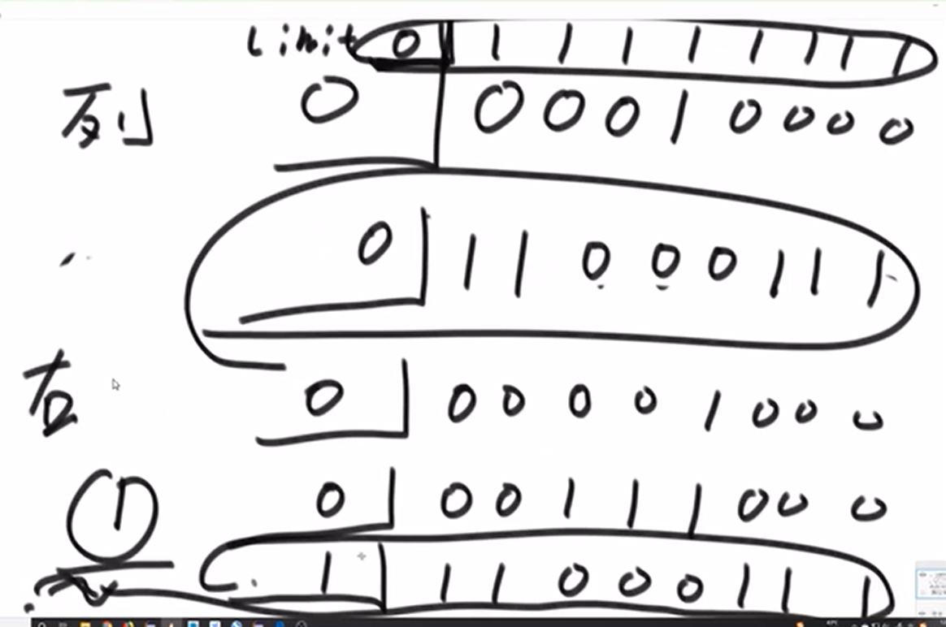

bool isValid(int rows, int cols, vector<int> paths)

{

    for (int i = 0; i <= rows - 1; i++)

    {

        // 注意，判断是否合法的时候，是对前面的几行进行检查，所以这里需要注意一下

        if ((paths[i] == cols) || (abs(i - rows) == abs(paths[i] - cols)))

        {

            return false;

        }

    }

    return true;

}

int getNQueenMethods(int rows, vector<int> paths, int N)

{  if(N==1){return 1;}

    if (rows >= N)

    {

        return 1;

    }

    int methods = 0;

    for (int i = 0; i < paths.size(); i++)

    {

        if (rows == 0)

        {

            // rows才是行

            paths[rows] = i;

            methods += getNQueenMethods(rows + 1, paths, N);

            paths[rows] = -1;

            continue;

        }

        if (isValid(rows, i, paths))

        {

            paths[rows] = i;

            methods += getNQueenMethods(rows + 1, paths, N);

            paths[rows] = -1;

        }

    }

    return methods;

}

使用位运算进行加速

// TODO 使用位运算加速NQueen:判断是否合法的过程加速

// 只能解决32位的

int getNQueenMethodsQuick(int rows, int Standard, int colLim, int leftLim, int rightLim, int N)

{

    if (rows == N)

    {

        return 1;

    }

    cout << "row==" << rows << endl;

    int sumLim = colLim | leftLim | rightLim;

    std::bitset<10> m(colLim);

    std::cout << "colLim" << m << '\n';

    std::bitset<10> n(leftLim);

    std::cout << "leftLim" << n << '\n';

    std::bitset<10> p(rightLim);

    std::cout << "rightLim" << p << '\n';

    std::bitset<10> z(sumLim);

    std::cout << "sumLim" << z << '\n';

    if ((sumLim) == Standard)

    {

        return 0;

    }

    int methods = 0;

    while (sumLim != Standard)

    {

        std::bitset<10> h(sumLim);

        std::cout << "sumLim" << h << '\n';

        int temp = (~sumLim) & (Standard);

        std::bitset<10> x(temp);

        std::cout << "temp" << x << '\n';

        int rightOne = ((~temp) + 1) & temp;

        std::bitset<10> y(rightOne);

        std::cout << "rightOne" << y << '\n';

        //TODO:!!! 注意，左移的时候，不要让其大于Stardand

        methods += (getNQueenMethodsQuick(rows + 1, Standard, (colLim | rightOne), (((leftLim << 1) & Standard) | ((rightOne << 1) & Standard)), ((rightLim >> 1) | (rightOne >> 1)), N));

        sumLim = (sumLim | rightOne);

    }

    return methods;

}

int getNQueen(int N)

{

    if (N > 32)

    {

        return getNQueenMethods(0, vector<int>(N, -1), N);

    }

    else

    {

        int leftLim = 0;

        int rightLim = 0;

        int colLim = 0;

        int standard = (1 << (N)) - 1;

        return getNQueenMethodsQuick(0, standard, colLim, leftLim, rightLim, N);

    }

}